Monitoring zawodów deficytowych
i nadwyżkowych w powiecie skierniewickim i mieście Skierniewice
w 2016 roku

Skierniewice, kwiecień 2017

Spis treści
Wstęp 3
1. Analiza ogólnej sytuacji na rynku pracy 7
2. Ranking zawodów deficytowych i nadwyżkowych 12
3. Analiza umiejętności i uprawnień 18
4. Analiza rynku edukacyjnego 26
4.1. Analiza uczniów ostatnich klas szkół ponadgimnazjalnych 27
4.2. Analiza absolwentów szkół ponadgimnazjalnych 28
5. Badanie kwestionariuszowe przedsiębiorstw 29
6. Prognoza lokalnego rynku pracy 51
Podsumowanie 58

Wstęp
Opracowywanie analiz rynku pracy, w tym prowadzenie monitoringu zawodów deficytowych i nadwyżkowych, jest jednym z zadań samorządu powiatu w zakresie polityki rynku pracy. Niniejszy raport został opracowany w oparciu o zalecenia metodyczne przygotowane
w ramach projektu „Opracowanie nowych zaleceń metodycznych prowadzenia monitoringu zawodów deficytowych i nadwyżkowych na lokalnym rynku pracy”. Głównym celem opracowania jest sporządzanie aktualnego źródła informacji o podaży pracy i popycie na pracę występujących w powiecie skierniewickim i mieście Skierniewice według grup zawodów. Monitoring zawodów deficytowych i nadwyżkowych jest procesem systematycznego określania kierunków i natężenia zmian zachodzących w strukturze zawodowo-kwalifikacyjnej na rynku pracy, może być przydatnym narzędziem dla osób decydujących się na wybór zawodu, a także instytucji
i organizacji zainteresowanych problematyką rynku pracy. Zebrane w tym procesie dane stanowią niezbędne informacje dla prawidłowego funkcjonowania systemów szkolenia bezrobotnych oraz kształcenia zawodowego.
Poniższa analiza może posłużyć do:
- Określenia kierunków i natężenia zmian zachodzących w strukturze zawodowo-kwalifikacyjnej na rynku pracy.
- Stworzenia bazy informacyjnej dla przewidywania struktur zawodowo-kwalifikacyjnych,
- Określenia kierunków szkolenia bezrobotnych zgodnych z potrzebami rynku pracy, korekty poziomu, struktury i treści kształcenia zawodowego na poziomie ponadgimnazjalnym i wyższym,
- Usprawnienia poradnictwa zawodowego poprzez wskazanie zawodów oraz kwalifikacji poszukiwanych na lokalnym rynku pracy,
- Ułatwienia realizacji programów specjalnych dla aktywizacji osób długotrwale bezrobotnych.
Podstawowymi źródłami informacji do prowadzenia monitoringu zawodów nadwyżkowych i deficytowych są:
- dane gromadzone w systemie Syriusz przez Powiatowy Urząd Pracy w Skierniewicach,
- informacje z badania ofert pracy podmiotów publicznych,
- informacje z badania ofert pracy w Internecie,
- informacje z badania kwestionariuszowe przedsiębiorstw,
- dane z Systemu Informacji Oświatowej MEN,
- sprawozdanie o studiach wyższych z GUS,
- dane z badania Aktywności Ekonomicznej Ludności GUS,
- dane z badania popytu na pracę GUS,
- dane z Systemu prognostyczno-informacyjnego.
Analizę ofert zawodów nadwyżkowych i deficytowych przeprowadza się o dane statystyczne o bezrobociu i ofertach pracy w 2016 r., posługując się nazwami grup zawodów i specjalności zgodnymi z klasyfikacją zawodów i specjalności wprowadzonej przez Rozporządzenie Ministra Pracy i Polityki Społecznej z dnia 27 kwietnia 2010 r. w sprawie klasyfikacji zawodów
i specjalności na potrzeby rynku pracy oraz zakresu jej stosowania (Dz. U. Nr 82, poz. 537). Analizą objęto duże grupy zawodów (kod dwucyfrowy), elementarne grupy zawodów (kod czterocyfrowy) oraz poszczególne zawody i specjalizacje (kod sześciocyfrowy).

Definicje stosowanych pojęć i terminów
Zawody, kwalifikacje deficytowe to takie, na które istnieje na rynku pracy wyższe zapotrzebowanie niż liczba bezrobotnych w danym zawodzie i posiadających określone kwalifikacje. Na potrzeby opracowania rankingu zawodów, kwalifikacji deficytowych zdefiniowano je jako te, dla których liczba ofert pracy jest wyższa niż liczba bezrobotnych, odsetek długotrwale bezrobotnych jest nieznaczny, a odpływ bezrobotnych przewyższa ich napływ w danym okresie sprawozdawczym.
Zawody, kwalifikacje nadwyżkowe to takie, na które istnieje na rynku pracy niższe zapotrzebowanie niż liczba bezrobotnych w danym zawodzie i posiadających określone kwalifikacje. Na potrzeby opracowania rankingu zawodów, kwalifikacji nadwyżkowych zdefiniowano je jako te, dla których liczba ofert pracy jest niższa niż liczba bezrobotnych, długotrwałe bezrobocie jest relatywnie wysokie, a napływ bezrobotnych przewyższa ich odpływ w danym okresie sprawozdawczym.
Zawód – zgodnie z Klasyfikacją Zawodów i Specjalności definiowany jest jako przynoszący dochód zbiór zadań (zespół czynności) wyodrębnionych w wyniku społecznego podziału pracy, wykonywanych stale lub z niewielkimi zmianami przez poszczególne osoby i wymagających odpowiednich kwalifikacji (wiedzy i umiejętności), zdobytych w wyniku kształcenia lub praktyki. Zawód może dzielić się na specjalności.
Kwalifikacje obejmują wykształcenie, znajomość języków obcych, umiejętności
i uprawnienia.
Jako lokalny rynek pracy przyjęto powiatowy rynek pracy, natomiast rynek pracy na szczeblu regionalnym oznacza wojewódzki rynek pracy.
Przez ofertę pracy rozumie się jedno wolne miejsce pracy.
Bezrobotny absolwent – bezrobotny w okresie do upływu 12 miesięcy od dnia określonego w dyplomie, świadectwie czy innym dokumencie potwierdzającym ukończenie szkoły lub zaświadczenie o ukończeniu kursu.
Długotrwale bezrobotny – osoba bezrobotna pozostająca w rejestrze powiatowego urzędu pracy łącznie przez okres ponad 12 miesięcy w okresie ostatnich 24 miesięcy, z wyłączeniem okresów odbywania stażu i przygotowania zawodowego dorosłych.
Mierniki stosowane do identyfikacji zawodów, kwalifikacji deficytowych
i nadwyżkowych
Tabela 1. Mierniki stosowane w monitoringu do określenie deficytu bądź nadwyżki
Nazwa i wzór wskaźnika | Sposób interpretacji
Bezrobotni  na 1 ofertę pracy  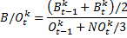 | Miernik informuje o liczbie bezrobotnych przypadających na 1 ofertę pracy (średniomiesięcznie w kwartale). Im wyższa wartość wskaźnika tym mniejsza szansa na znalezienie zatrudnienia w zawodzie.  Przyjmuje wartości z przedziału <0,+∞).  – nie zarejestrowano bezrobotnych z cechą k. Szansa znalezienie zatrudnienia jest bardzo wysoka, a cecha k jest maksymalnie deficytowa.  – przeciętnie każdy bezrobotny ma szansę znaleźć pracę, gdyż liczba dostępnych ofert pracy przewyższa liczbę bezrobotnych z cechą k.  – liczba bezrobotnych przewyższa liczbę ofert pracy z cechą k, przez co mogą wystąpić trudności ze znalezieniem zatrudnienia.  – oferty pracy z cechą k nie są dostępne, w rezultacie szansa znalezienia pracy jest zerowa, a cecha k jest maksymalnie nadwyżkowa.
Wskaźnik  długotrwałego  bezrobocia  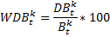 | Wartość wskaźnika informuje o tym, jaki procent bezrobotnych z cechą k stanowią długotrwale bezrobotni. Im większa wartość wskaźnika tym więcej osób jest długotrwale bezrobotnych w danym zawodzie.  Przyjmuje wartości od 0% (sytuacja w której bezrobotni długotrwale nie występują) do 100% (w przypadku, gdy każdy bezrobotny z cechą k jest długotrwale bezrobotnym).
Wskaźnik płynności  bezrobotnych  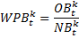 | Wartość miernika wskazuje na kierunek i natężenie ruchu bezrobotnych z cechą k.  – napływ przewyższa odpływ, co oznacza wzrost liczby bezrobotnych z cechą k.  – odpływ jest równy napływowi (oba niezerowe), przez co liczba bezrobotnych z cechą k nie ulega zmianie.  – odpływ przewyższa napływ, co oznacza spadek bezrobotnych z cechą k.  – napływ jest równy zeru.

Identyfikacja zawodów i kwalifikacji deficytowych i nadwyżkowych następuje poprzez nałożenie dodatkowych warunków na wyżej zdefiniowane mierniki.
Tabela 2. Identyfikacja zawodów i kwalifikacji deficytowych i nadwyżkowych
Zawody, kwalifikacje | Bezrobotni na 1 ofertę pracy | Wskaźnik długotrwałego bezrobocia | Wskaźnik płynności  bezrobotnych
deficytowe |  | lub brak wartości | lub brak wartości
nadwyżkowe | lub brak wartości
W niniejszej metodologii zakłada się, iż zawody, kwalifikacje deficytowe charakteryzują się większą liczbą dostępnych ofert pracy niż wynosi średni stan bezrobotnych w danym okresie sprawozdawczym. Dodatkowo wskazane jest, aby w takim zawodzie (z takimi kwalifikacjami) odsetek długotrwale bezrobotnych nie przekraczał 5%, a odpływ bezrobotnych powinien przewyższać ich napływ w danym okresie sprawozdawczym.
Natomiast zawody, kwalifikacje nadwyżkowe odznaczają się przewagą liczebną bezrobotnych nad dostępnymi ofertami pracy, występowaniem bezrobocia długotrwałego oraz niskim odpływem netto (wyższy napływ niż odpływ) bezrobotnych w danym okresie sprawozdawczym.
Podział zawodów i kwalifikacji na maksymalnie, średnio i mało deficytowe/ nadwyżkowe dokonuje się na podstawie dodatkowych warunków nałożonych na najistotniejszy miernik stosowany w monitoringu tj. bezrobotni na 1 ofertę pracy ().
Sposób prezentacji wyników monitoringu:
Zawody i kwalifikacje deficytowe i nadwyżkowe zebrane są w postaci rankingu. Rankingi te prezentowane są w formie tabelarycznej zawierającej kod i nazwę elementarnej grupy zawodu (nazwę kwalifikacji) oraz wartości mierników stosowanych w monitoringu.

- Analiza ogólnej sytuacji na rynku pracy
W poniższym rozdziale niniejszego raportu zostanie przeanalizowana struktura zawodowa bezrobotnych. Podstawą do tego zestawienia będzie analiza sytuacji na rynku pracy w mieście Skierniewice oraz w powiecie skierniewickim. Na powiat ziemski składa się 9 gmin tj.: Bolimów, Głuchów, Godzianów, Kowiesy, Lipce Reymontowskie, Maków, Nowy Kawęczyn, Słupia
i Skierniewice.
Na koniec grudnia 2016 roku zarejestrowanych było 2143 bezrobotnych (w tym 1138 kobiet), w tym z miasta Skierniewice 1379 osób i z powiatu skierniewickiego 764 osoby.
Z ewidencji wyłączono 4515 osób, w związku z czym odpływ przewyższył napływ o 533 osoby.
Porównując koniec stycznia 2016 roku do końca grudnia 2016 roku nastąpił wyraźny spadek liczby zarejestrowanych, bo aż o 462 osoby. Spośród rejestrujących się bezrobotnych 653 osoby zarejestrowały się po raz pierwszy, natomiast 2220 osób powróciło do ewidencji po raz kolejny. Wśród zarejestrowanych osób 3475 poprzednio pracowało, natomiast 507 nie posiadało stażu pracy.
Główna definicja jaka będzie brana pod uwagę na tym etapie analizy to stopa bezrobocia. Jest to ukazywana w procentach relacja pomiędzy liczbą zarejestrowanych bezrobotnych a liczbą osób aktywnych zawodowo czyli zdolnych w prawnie określonych warunkach do podjęcia zatrudnienia. Grupa obejmuje wszystkich zdolnych do pracy w wieku od 18 lat do 60/65 roku życia dla kobiet/mężczyzn (w tym wiek emerytalny wydłużony zgodnie z ustawą
o emeryturach i rentach z Funduszu Ubezpieczeń Społecznych) – to znaczy bezrobotnych.
Stopa bezrobocia na 31.12.2016 roku wynosiła w mieście Skierniewice – 7,5%, natomiast
w powiecie skierniewickim – 5%. W porównaniu do roku poprzedniego nastąpił spadek poziomu bezrobocia zarówno na obszarze miasta jak i powiatu o 1,6 punktu procentowego. W 2016r. najwyższa stopa bezrobocia była w miesiącach luty (9,9 i 7) i marzec (10,1 i 7), natomiast
w kolejnych miesiącach następował spadek stopy bezrobocia w mieście Skierniewice powiecie skierniewickim i na koniec grudnia osiągnął poziom 7,5 i 5%.

Bezrobotni według zawodów

W statystyce rynku pracy rejestrujący się bezrobotni klasyfikowani są według zawodu wykonywanego w ostatnim miejscu pracy, a osoby dotychczas niepracujące zgodnie
z zawodem wyuczonym. Oddzielną grupę stanowią osoby bez zawodu, obejmując osoby spełniające jednocześnie dwa warunki: brak świadectwa (dyplomu) ukończenia kształcenia szkolnego lub kursowego i brak dokumentów potwierdzających doświadczenie zawodowe
w okresie minimum pół roku.
Analiza liczby osób bezrobotnych w ujęciu wielkich grup zawodowych wskazuje, że na koniec 2016r. najliczniejszą grupę osób bezrobotnych w mieście Skierniewice stanowiły osoby posiadające zawód klasyfikowany do grupy 5: Pracownicy usług i sprzedawcy- 260 osób.
W powiecie skierniewickim najliczniejszą grupą osób bezrobotnych byli: Robotnicy przemysłowi i rzemieślnicy – 172 osoby. Na drugim miejscu w mieście Skierniewice znalazła się grupa 7: Robotnicy przemysłowi i rzemieślnicy - 238 osób. Natomiast w powiecie skierniewickim była to grupa 5: Pracownicy usług i sprzedawcy – 134 osoby. Na miejscu trzecim zarówno w mieście Skierniewice jak i w powiecie pojawiła się grupa 9: Pracownicy wykonujący prace proste – 179 osób (miasto) i 112 (wieś). Szczegółowe zestawienie danych dotyczących elementarnych grup zawodowych zawarto w załączniku nr 1.

Tabela 3. Bezrobotni oraz oferty pracy według wielkich grup zawodów w mieście Skierniewice w 2016 roku
Nazwa wielkiej grupy zawodów | Bezrobotni |  | Napływ ofert pracy |  | Bezrobotni na 1 ofertę pracy | Wsk. długo-trwałego bez. (%) | Wsk. płynności bezrobotnych
Nazwa wielkiej grupy zawodów | napływ | stan na koniec | PUP | internet | Bezrobotni na 1 ofertę pracy | Wsk. długo-trwałego bez. (%) | Wsk. płynności bezrobotnych
SIŁY ZBROJNE | 0 | 0 | 0 | 0 | BW | BW | BW
PRZEDSTAWICIELE WŁADZ PUBLICZNYCH, WYŻSI URZĘDNICY I KIEROWNICY | 58 | 33 | 9 | 5 | 8,20 | 39,39 | 1,05
SPECJALIŚCI | 364 | 171 | 64 | 176 | 9,08 | 45,61 | 1,07
TECHNICY I INNY ŚREDNI PERSONEL | 265 | 152 | 132 | 146 | 7,07 | 44,74 | 1,32
PRACOWNICY BIUROWI | 150 | 85 | 292 | 72 | 2,85 | 44,71 | 1,03
PRACOWNICY USŁUG I SPRZEDAWCY | 447 | 260 | 466 | 210 | 4,94 | 56,54 | 1,15
ROLNICY, OGRODNICY, LEŚNICY I RYBACY | 16 | 19 | 11 | 0 | 27 | 78,95 | 1,69
ROBOTNICY PRZEMYSŁOWI I RZEMIEŚLNICY | 401 | 238 | 457 | 71 | 4,93 | 57,14 | 1,17
OPERATORZY I MONTERZY MASZYN I URZĄDZEŃ | 170 | 97 | 227 | 56 | 3,14 | 3,14 | 46,39
PRACOWNICY WYKONUJĄCY PRACE PROSTE | 315 | 179 | 637 | 190 | 2,90 | 60,89 | 1,23
*BW oznacza brak wartości

Tabela 4. Bezrobotni oraz oferty pracy według wielkich grup zawodów w powiecie skierniewickim w 2016 roku
Nazwa wielkiej grupy zawodów | Bezrobotni |  | Napływ ofert pracy |  | Bezrobotni na 1 ofertę pracy | Wsk. długo-trwałego bez. (%) | Wsk. płynności bezrobotnych
Nazwa wielkiej grupy zawodów | napływ | stan na koniec | PUP | internet | Bezrobotni na 1 ofertę pracy | Wsk. długo-trwałego bez. (%) | Wsk. płynności bezrobotnych
PRZEDSTAWICIELE WŁADZ PUBLICZNYCH, WYŻSI URZĘDNICY I KIEROWNICY | 15 | 11 | 6 | 26 | 3,44 | 45,45 | 0,87
SPECJALIŚCI | 138 | 57 | 34 | 51 | 7,44 | 28,07 | 3,04
TECHNICY I INNY ŚREDNI PERSONEL | 150 | 62 | 77 | 47 | 3,43 | 38,71 | 1,11
PRACOWNICY BIUROWI | 78 | 33 | 74 | 27 | 5,46 | 54,55 | 1,27
PRACOWNICY USŁUG I SPRZEDAWCY | 243 | 134 | 88 | 28 | 12,59 | 61,19 | 1,27
ROLNICY, OGRODNICY, LEŚNICY I RYBACY | 17 | 20 | 11 | 0 | 22,82 | 70,00 | 1,35
ROBOTNICY PRZEMYSŁOWI I RZEMIEŚLNICY | 238 | 172 | 175 | 3 | 9,50 | 57,56 | 1,18
OPERATORZY I MONTERZY MASZYN I URZĄDZEŃ | 133 | 159 | 83 | 9 | 1,33 | 42,19 | 1,20
PRACOWNICY WYKONUJĄCY PRACE PROSTE | 225 | 112 | 412 | 47 | 3,51 | 53,57 | 1,24

Analizując oferty pracy, warto przypomnieć, iż monitoring obejmuje zarówno te oferty, które zostały zgłoszone do PUP w Skierniewicach oraz oferty pracy publikowane w Internecie.
Wśród wszystkich dostępnych ofert pracy- aż 73 % ofert pracy napłynęło do urzędu.
W mieście Skierniewice oraz na terenie miasta Skierniewice oraz powiatu skierniewickiego najwięcej ofert pracy napłynęło dla pracowników wykonujących prace proste. Należy jednak zwrócić uwagę na to, że pracodawcy zamieszczają inne oferty pracy w PUP, a inne w Internecie. Wybór źródła upubliczniania oferty pracy (PUP, Internet) ściśle wiąże się
z zawodami, w których pracodawcy mają zamiar szukać pracowników. Przykładowo oferty pracy dla specjalistów są głównie w internetowych portalach rekrutacyjnych (18,80% - miasto, 21,53% -powiat), a te zgłoszone do PUP stanowią zaledwie 2,79% (miasto) i 3,54% (powiat). Grupy zawodów, dla których wskaźnik struktury ofert w PUP jest wyższy niż w Internecie stanowią zawody nie wymagające wyższego wykształcenia tj. pracownicy przy pracach prostych, operatorzy i monterzy maszyn i urządzeń oraz rolnicy, ogrodnicy, leśnicy i rybacy.
Zestawienie strony podażowej i popytowej rynku pracy możliwe jest poprzez kalkulację wskaźnika liczby bezrobotnych przypadających na 1 ofertę pracy (zob. tabela 3 i 4). Miernik ten
w 2016 roku przyjął najwyższą wartość – wskazującą na znaczącą przewagę bezrobotnych nad liczbą dostępnych ofert pracy – rolnicy, ogrodnicy, leśnicy i rybacy (78,95) w mieście Skierniewice oraz (22,82) w powiecie skierniewickim. Na drugim miejscu uplasowali się pracownicy wykonujący prace proste (60,89 w mieście Skierniewice) oraz pracownicy usług i sprzedawcy (12,59 w powiecie). Deficyt siły roboczej można było zaobserwować jedynie w przypadku grupy zawodów sił zbrojnych.
W mieście Skierniewice i powiecie skierniewickim długotrwałe bezrobocie obejmowały zawody takie jak: rolnicy, ogrodnicy, leśnicy i rybacy oraz pracownicy wykonujący prace proste,
a także pracownicy usług i sprzedawcy .
Grupy zawodów, w których w 2016 roku wskaźnik płynności był najwyższy to: operatorzy i monterzy maszyn i urządzeń (miasto) oraz specjaliści (powiat).

Tabela 5. Wskaźnik niedopasowania struktury ofert pracy w 2016roku
Nazwa wielkiej grupy zawodów | Wskaźniki struktury (%) |  |  |  | Wskaźnik niedopasowania struktury ofert pracy
Nazwa wielkiej grupy zawodów | oferty w internecie |  | oferty pracy PUP
Nazwa wielkiej grupy zawodów | MIASTO | POWIAT | MIASTO | POWIAT | MIASTO | POWIAT
PRZEDSTAWICIELE WŁADZ PUBLICZNYCH, WYŻSI URZĘDNICY I KIEROWNICY | 0,53% | 10,92% | 0,39% | 0,63% | 0,73 | 0,06
SPECJALIŚCI | 18,8% | 21,43% | 2,79% | 3,54% | 0,15 | 0,17
TECHNICY I INNY ŚREDNI PERSONEL | 15,6% | 19,75% | 5,75% | 8,02% | 0,37 | 0,41
PRACOWNICY BIUROWI | 7,69% | 11,34% | 12,72% | 7,71% | 1,65 | 0,68
PRACOWNICY USŁUG I SPRZEDAWCY | 22,44% | 11,76% | 20,31% | 9,17% | 0,91 | 0,78
ROLNICY, OGRODNICY, LEŚNICY I RYBACY | 0,00% | 0,00% | 0,48% | 1,15% | BW | BW
ROBOTNICY PRZEMYSŁOWI I RZEMIEŚLNICY | 7,59% | 1,26% | 19,91% | 18,23% | 2,63 | 14,46
OPERATORZY I MONTERZY MASZYN I URZĄDZEŃ | 7,05% | 3,78% | 9,89% | 8,65% | 1,40 | 2,29
PRACOWNICY WYKONUJĄCY PRACE PROSTE | 20,30% | 19,75% | 27,76% | 42,92% | 1,37 | 2,17
*BW oznacza brak wartości

Tabela 6. Grupy zawodów, w których liczba bezrobotnych (stan na koniec okresu) jest największa w 2016 roku
w mieście Skierniewice
Kod | Elementarne grupy zawodów | Liczba bezrobotnych  (stan na koniec okresu)
5223 | Sprzedawcy sklepowi (ekspedienci) | 139
9321 | Ręczni pakowacze i znakowacze | 46
9313 | Robotnicy wykonujący prace proste w budownictwie ogólnym | 45
4110 | Pracownicy obsługi biurowej | 30
5153 | Gospodarze budynków | 30
9112 | Pomoce i sprzątaczki biurowe, hotelowe i pokrewne | 26
7112 | Murarze i pokrewni | 24
7222 | Ślusarze i pokrewni | 22
7512 | Piekarze, cukiernicy i pokrewni | 22
9329 | Robotnicy wykonujący prace proste w przemyśle gdzie indziej niesklasyfikowani | 22
5413 | Pracownicy ochrony osób i mienia | 20
3343 | Pracownicy administracyjni i sekretarze biura zarządu | 19
4321 | Magazynierzy i pokrewni | 19
3115 | Technicy mechanicy | 18
5120 | Kucharze | 18
7531 | Krawcy, kuśnierze, kapelusznicy i pokrewni | 16
8189 | Operatorzy innych maszyn i urządzeń przetwórczych gdzie indziej niesklasyfikowani | 16
3313 | Księgowi | 15
7231 | Mechanicy pojazdów samochodowych | 15
2359 | Specjaliści nauczania i wychowania gdzie indziej niesklasyfikowani | 14
7233 | Mechanicy maszyn i urządzeń rolniczych i przemysłowych | 14

Tabela 7. Grupy zawodów, w których liczba bezrobotnych (stan na koniec okresu) jest największa w 2016 roku
w powiecie skierniewickim.
Kod | Elementarne grupy zawodów | Liczba bezrobotnych (stan na koniec okresu)
5223 | Sprzedawcy sklepowi (ekspedienci) | 62
9313 | Robotnicy wykonujący prace proste w budownictwie ogólnym | 36
9321 | Ręczni pakowacze i znakowacze | 29
5153 | Gospodarze budynków | 27
7222 | Ślusarze i pokrewni | 20
7512 | Piekarze, cukiernicy i pokrewni | 19
6113 | Ogrodnicy | 15
7114 | Betoniarze, betoniarze zbrojarze i pokrewni | 15
7126 | Hydraulicy i monterzy rurociągów | 15
7112 | Murarze i pokrewni | 12
7233 | Mechanicy maszyn i urządzeń rolniczych i przemysłowych | 12
9112 | Pomoce i sprzątaczki biurowe, hotelowe i pokrewne | 12
9329 | Robotnicy wykonujący prace proste w przemyśle gdzie indziej niesklasyfikowani | 11
2422 | Specjaliści do spraw administracji i rozwoju | 10
4110 | Pracownicy obsługi biurowej | 10
5120 | Kucharze | 10
7533 | Szwaczki, hafciarki i pokrewni | 10
3343 | Pracownicy administracyjni i sekretarze biura zarządu | 8
7231 | Mechanicy pojazdów samochodowych | 8
7412 | Elektromechanicy i elektromonterzy | 7
7522 | Stolarze meblowi i pokrewni | 7
8160 | Operatorzy maszyn i urządzeń do produkcji wyrobów spożywczych i pokrewni | 7
8342 | Operatorzy sprzętu do robót ziemnych i urządzeń pokrewnych | 7
Spośród 23 grup elementarnych 17 (w powiecie 15) należy do trzech wielkich grup zawodowych. Warto odnotować, że 23 wymienione grupy elementarne obejmują 369 osób bezrobotnych, co stanowi odpowiednio 56,9% osób bezrobotnych zarejestrowanych z konkretnym zawodem oraz ponad połowę (48,3%) ogółu bezrobotnych zarejestrowanych w Powiatowym Urzędzie Pracy
w Skierniewicach.

Ranking zawodów deficytowych i nadwyżkowych

Rankingi zawodów deficytowych i nadwyżkowych konstruowane są w oparciu o wartości trzech mierników: liczby bezrobotnych na 1 ofertę pracy (, wskaźnika długotrwałego bezrobocia () oraz wskaźnika płynności bezrobotnych (). Informacje wykorzystywane do budowy rankingów obejmują dane dot. bezrobotnych i ofert pracy z rejestrów PUP oraz dane z badania ofert pracy w Internecie prowadzonego przez WUP. Szczegółowe informacje odnośnie zakresu danych, konstrukcji i interpretacji wskaźników oraz nakładanych warunków dostępne są w uwagach metodycznych do niniejszego raportu (zob. rozdział 1.).
Zawody deficytowe to takie, na które istnieje na rynku pracy wyższe zapotrzebowanie niż liczba bezrobotnych w danym zawodzie i posiadających określone kwalifikacje. Na potrzeby opracowania rankingu zawodów deficytowych zdefiniowano je jako te, dla których liczba ofert pracy jest wyższa niż liczba bezrobotnych (), odsetek długotrwale bezrobotnych jest nieznaczny , a odpływ bezrobotnych przewyższa ich napływ w danym okresie sprawozdawczym.

Tabela 8. Ranking elementarnych grup zawodów deficytowych w 2016 roku w mieście Skierniewice
MAKSYMALNY DEFICYT*
Kod | Elementarna grupa zawodów |  |  |  |  | Liczba dostępnych ofert pracy  (O k )  t |  | Odsetek ofert subsydiowanych (%) |  |  | Odsetek wolnych  miejsc pracy i miejsc aktywizacji zawodowej (%)
9622 | Pracownicy wykonujący dorywcze prace  proste |  |  |  |  | 5 |  | 0,00 |  |  | 0,00
5169 | Pracownicy usług osobistych gdzie indziej niesklasyfikowani |  |  |  |  | 4 |  | 0,00 |  |  | 0,00
2151 | Inżynierowie elektrycy |  |  |  |  | 2 |  | BW |  |  | 0,00
8211 | Monterzy maszyn i urządzeń mechanicznych |  |  |  |  | 2 |  | BW |  |  | 0,00
1321 | Kierownicy do spraw produkcji przemysłowej |  |  |  |  | 1 |  | 0,00 |  |  | 0,00
2262 | Lekarze dentyści specjaliści (ze specjalizacją II stopnia lub tytułem specjalisty) |  |  |  |  | 1 |  | BW |  |  | 0,00
4322 | Planiści produkcyjni |  |  |  |  | 1 |  | 50,00 |  |  | 0,00
DEFICYT
Kod |  | Elementarna grupa zawodów | B | O | B/O |  | WDB |  | 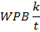 | Odsetek ofert sub- sydiowanych (%) | Odsetek wolnych miejsc pracy i miejsc aktywizacji zawodowej (%)
9621 |  | Gońcy, bagażowi i pokrewni | 0,08 | 10,42 | 0,01 |  | BW |  | 1,00 | 0,00 | 0,00
7125 |  | Szklarze | 2,00 | 5,33 | 0,38 |  | 50,00 |  | 2,00 | 3,13 | 1,56
7214 |  | Robotnicy przygotowujący i wznoszący konstrukcje metalowe | 2,33 | 5,67 | 0,41 |  | 50,00 |  | 1,50 | 62,50 | 50,00
3514 |  | Technicy sieci internetowych | 0,08 | 0,17 | 0,50 |  | BW |  | 1,00 | 50,00 | 50,00
2141 |  | Inżynierowie do spraw przemysłu i produkcji | 0,75 | 1,50 | 0,50 |  | 0,00 |  | 1,00 | 100,00 | 0,00
7534 |  | Tapicerzy i pokrewni | 0,83 | 1,25 | 0,67 |  | BW |  | 3,00 | 0,00 | 0,00
8331 |  | Kierowcy autobusów i motorniczowie tramwajów | 1,75 | 2,50 | 0,70 |  | 0,00 |  | 3,00 | 0,00 | 0,00
8181 |  | Operatorzy urządzeń do produkcji wyrobów szklanych i ceramicznych | 1,58 | 2,25 | 0,70 |  | BW |  | 1,17 | 0,00 | 0,00
9613 |  | Zamiatacze i pokrewni | 0,42 | 0,50 | 0,83 |  | BW |  | BW | 0,00 | 0,00

Tabela 9. Ranking elementarnych grup zawodów deficytowych w 2016 roku w powiecie skierniewickim
MAKSYMALNY DEFICYT*
Kod |  | Elementarna grupa zawodów |  |  |  | Liczba dostęp- nych ofert pracy  (O k )  T |  |  | Odsetek ofert subsydiowanych (%) |  | Odsetek wolnych  miejsc pracy i miejsc aktywizacji zawodowej (%)
7127 |  | Monterzy i konserwatorzy instalacji klimatyzacyjnych i chłodniczych |  |  |  | 2 |  |  | 4,76 |  | 4,76
7523 |  | Ustawiacze i operatorzy maszyn do obróbki i produkcji wyrobów z drewna |  |  |  | 1 |  |  | 0,00 |  | 0,00
4322 |  | Planiści produkcyjni |  |  |  | 1 |  |  | BW |  | 0,00
1346 |  | Kierownicy w instytucjach finansowych i ubezpieczeniowych |  |  |  | 1 |  |  | BW |  | 0,00
3333 |  | Pośrednicy pracy i zatrudnienia |  |  |  | 0 |  |  | 0,00 |  | 0,00
2141 |  | Inżynierowie do spraw przemysłu i produkcji |  |  |  | 0 |  |  | BW |  | 0,00
2514 |  | Programiści aplikacji |  |  |  | 0 |  |  | BW |  | 0,00
2522 |  | Administratorzy systemów komputerowych |  |  |  | 0 |  |  | BW |  | 0,00
3132 |  | Operatorzy urządzeń do spalania odpadów, uzdatniania wody i pokrewni |  |  |  | 0 |  |  | 100,00 |  | 0,00
3339 |  | Pośrednicy usług biznesowych gdzie indziej niesklasyfikowani |  |  |  | 0 |  |  | BW |  | 0,00
9212 |  | Robotnicy wykonujący prace proste w hodowli zwierząt |  |  |  | 0 |  |  | 50,00 |  | 50,00
DEFICYT
Kod | Elementarna grupa zawodów |  | B | O | B/O |  | WDB |  |  | Odsetek ofert sub- sydiowa- nych (%) |  | Odsetek wol-  nych miejsc pracy i miejsc aktywizacji zawodowej (%)
8343 | Maszyniści i operatorzy maszyn i urządzeń dźwigowo-transportowych i pokrewni |  | 0,17 | 3,42 | 0,05 |  | BW | 1,00 |  | 0,00 |  | 0,00
8344 | Kierowcy operatorzy wózków jezdniowych |  | 4,00 | 50,92 | 0,08 |  | 16,67 | 1,00 |  | 0,00 |  | 0,00
3322 | Przedstawiciele handlowi |  | 0,25 | 3,17 | 0,08 |  | BW | 1,00 |  | 10,00 |  | 0,00
1321 | Kierownicy do spraw produkcji przemysłowej |  | 0,42 | 1,50 | 0,28 |  | 0,00 | 1,00 |  | 0,00 |  | 0,00
9213 | Robotnicy wykonujący prace proste przy uprawie roślin i hodowli zwierząt |  | 0,67 | 2,17 | 0,31 |  | BW | BW |  | 50,00 |  | 50,00
2423 | Specjaliści do spraw zarządzania zasobami ludzkimi |  | 0,75 | 2,33 | 0,32 |  | BW | 2,00 |  | BW |  | 0,00
3115 | Technicy mechanicy |  | 5,67 | 14,00 | 0,40 |  | 40,00 | 1,06 |  | 2,38 |  | 0,00
7413 | Monterzy linii elektrycznych |  | 0,83 | 1,67 | 0,50 |  | BW | 2,00 |  | 0,00 |  | 0,00
9329 | Robotnicy wykonujący prace proste w przemyśle gdzie indziej niesklasyfikowani |  | 12,58 | 20,83 | 0,60 |  | 27,27 | 1,19 |  | 1,81 |  | 0,90

* W przypadku maksymalnego deficytu liczba bezrobotnych równa jest zero. W rezultacie B/Ok = 0, a pozostałe mierniki
t
nie osiągają wartości. Z tego względu zaleca się prezentację tej grupy według malejącej liczby dostępnych ofert pracy tj.
O+ NO/12.

W mieście Skierniewice w 2016 roku wystąpiły zawody maksymalnie deficytowe, czyli takie dla których nie zarejestrowano bezrobotnych oraz te, odznaczające się średnim deficytem. Wśród grup maksymalnie deficytowych można wymienić m.in.: pracownicy wykonujący dorywcze prace proste, pracownicy usług osobistych gdzie indziej niesklasyfikowani, inżynierowie elektrycy. W powiecie skierniewickim jako najbardziej deficytowe określono zawody: monterzy
i konserwatorzy instalacji klimatyzacyjnych i chłodniczych, ustawiacze i operatorzy maszyn do obróbki i produkcji wyrobów z drewna oraz planiści produkcyjni.

W 2016 roku wystąpiły zawody zrównoważone, czyli takie, które charakteryzują się zbliżoną liczbą bezrobotnych i dostępnych ofert pracy w danym okresie sprawozdawczym. Dodatkowo wskazane jest aby w takim zawodzie odsetek długotrwale bezrobotnych nie przekraczał mediany, a odpływ bezrobotnych powinien przewyższać i napływ (bądź być równy) w danym okresie sprawozdawczym. W mieście Skierniewice jako zawód zrównoważony uklasyfikował się: magazynierzy i pokrewni. Natomiast w powiecie skierniewickim są to zawód: dyrektorzy generalni i zarządzający.

Tabela 10. Ranking elementarnych grup zawodów zrównoważonych w 2016 rok w mieście Skierniewice
Kod | Elementarna grupa zawodów | k  t | Ok | B/Ok | Odsetek ofert subsydiowanych (%) | Odsetek wolnych miejsc pracy i  miejsc aktywiza- cji zawodowej (%)
4321 | Magazynierzy i pokrewni | 18,42 | 17,83 | 1,03 | 7,74 | 5,36

Tabela 11. Ranking elementarnych grup zawodów zrównoważonych w 2016 rok w powiecie skierniewickim
Kod | Elementarna grupa zawodów | k  t | Ok | B/Ok | Odsetek ofert subsydiowanych (%) | Odsetek wolnych miejsc pracy i  miejsc aktywiza- cji zawodowej (%)
1120 | Dyrektorzy generalni i zarządzający | 0,08 | 0,08 | 1,00 | BW | 0,00

Zawody, kwalifikacje nadwyżkowe to takie, na które istnieje na rynku pracy niższe zapotrzebowanie niż liczba bezrobotnych w danym zawodzie i posiadających określone kwalifikacje. Na potrzeby opracowania rankingu zawodów, kwalifikacji nadwyżkowych zdefiniowano je jako te, dla których liczba ofert pracy jest niższa niż liczba bezrobotnych (), długotrwałe bezrobocie jest relatywnie wysokie , a napływ bezrobotnych przewyższa ich odpływ w danym okresie sprawozdawczym.
Tabela 12. Ranking elementarnych grup zawodów nadwyżkowych w 2016 roku w mieście Skierniewice
MAKSYMALNA NADWYŻKA*
Kod |  | Elementarna grupa zawodów |  |  |  |  | Liczba bezrobotnych (Bk )  t
3323 |  | Zaopatrzeniowcy |  |  |  |  | 5
7116 |  | Robotnicy budowy dróg |  |  |  |  | 1
6114 |  | Rolnicy upraw mieszanych |  |  |  |  | 1
Kod | Elementarna grupa zawodów |  | k | Ok | B/Ok | WDBk |  | WPBk | Odsetek ofert subsydiowa- nych (%) | Odsetek wolnych  miejsc pracy i miejsc aktywizacji zawodowej (%)
2634 | Psycholodzy i pokrewni |  | 5,17 | 0,17 | 31,00 | 66,67 |  | 0,50 | 0,00 | 0,00
5413 | Pracownicy ochrony osób i mienia |  | 20,67 | 1,17 | 17,71 | 60,00 |  | 0,90 | 0,00 | 0,00
8343 | Maszyniści i operatorzy maszyn i urządzeń dźwigowo-transportowych i pokrewni |  | 3,25 | 0,25 | 13,00 | 66,67 |  | 0,67 | 0,00 | 0,00
* W przypadku maksymalnej nadwyżki liczba ofert pracy równa jest zero. W rezultacie wskaźnik dostępności ofert pracy nie przyjmuje wartości. Z tego względu zaleca się prezentację tej grupy według malejącej przeciętnej miesięcznej liczby bezrobotnych tj. (∑_{m=1} B_{m} )/12.

Tabela 13. Ranking elementarnych grup zawodów nadwyżkowych w 2016 roku w powiecie skierniewickim
MAKSYMALNA NADWYŻKA*
Kod |  | Elementarna grupa zawodów |  |  |  |  | Liczba bezrobotnych (Bk )  t
BW |  | BW |  |  |  |  | BW
Kod | Elementarna grupa zawodów |  | k | Ok | B/Ok | WDBk |  | WPBk | Odsetek ofert subsydiowa- nych (%) | Odsetek wolnych  miejsc pracy i miejsc aktywizacji zawodowej (%)
7114 | Betoniarze, zbrojarze i pokrewni |  | 10,75 | 0,33 | 32,25 | 53,33 |  | 0,93 | 0,00 | 0,00
7212 | Spawacze i pokrewni |  | 6,75 | 0,92 | 7,36 | 66,67 |  | 0,85 | 9,09 | 0,00

Podsumowując, na skierniewickim rynku pracy zawodami nadwyżkowymi są przede wszystkim zawody niewymagające wyższego wykształcenia, tj. betoniarze, zbrojarze i pokrewni (powiat) oraz pracownicy ochrony osób i mienia (miasto). Nadwyżka pracowników w tych grupach zawodów może wynikać m.in. z niedopasowania kształcenia zawodowego do potrzeb rynku pracy. W rezultacie, mimo iż zapotrzebowanie na wykwalifikowanych pracowników średniego i niższego szczebla jest relatywnie wysokie, to większość nie może znaleźć pracy przez niedostateczne kwalifikacje.
W 2016 roku w mieście Skierniewice jako zawód maksymalnie nadwyżkowy określono: zaopatrzeniowców.

Analiza umiejętności i uprawnień
Kolejnym elementem monitoringu jest analiza umiejętności i uprawnień na rynku pracy. Przedstawione w niej są umiejętności i uprawnienia, które są najczęściej wymagane przez pracodawców w ofertach pracy (stanowią najwyższy odsetek ofert pracy, w których są wymagane). Zestawianie popytu i podaży na umiejętności i uprawnienia w podziale na wielkie grupy zawodów powinna umożliwić odpowiedź na pytanie, czy cechy posiadane przez bezrobotnych w danych grupach zawodów są poszukiwane przez pracodawców w ofertach pracy. Jeśli większość umiejętności i uprawnień, które najczęściej posiadają bezrobotni pokrywa się
z tymi, które występują po popytowej stronie rynku pracy – to można wysnuć wniosek
o równowadze na rynku pracy w tym zakresie. Natomiast, gdy w wyniku przeprowadzonej analizy – umiejętności i uprawnienia poszukiwane przez pracodawców w ofertach pracy są zupełnie inne, niż te posiadane przez bezrobotnych w danej grupie zawodów – można wysnuć wniosek
o niedopasowaniu struktury kwalifikacyjno-zawodowej na badanym rynku pracy. Jako uzupełnienie analizy umiejętności i uprawnień w podziale na wielkie grupy zawodów, zbadane zostały cechy grupy osób bez zawodu. Grupa ta charakteryzowana jest według posiadanego wykształcenia i posiadanych umiejętności i uprawnień.

Tabela 14. Umiejętności i uprawnienia według wielkich grup zawodów w 2016 roku w mieście Skierniewice

Lp. | Wielka grupa zawodów | STRONA PODAŻOWA RYNKU PRACY |  | STRONA POPYTOWA RYNKU PRACY
 |  | Umiejętności posiadane przez bezrobotnych | Odsetek bezrobotnych (%)* | Umiejętności wymagane w ofertach pracy | Odsetek ofert pracy (%)**
1. | PRZEDSTAWICIELE WŁADZ PUBLICZNYCH, WYŻSI URZĘDNICY I KIEROWNICY | Współpraca w zespole | 96,97 | Zarządzanie ludźmi/ przywództwo | 40,00
1. |  | Komunikacja ustna/ komunikatywność | 81,82 | Komunikacja ustna/ komunikatywność | 20,00
1. |  | Sprawność psychofizyczna i psychomotoryczna | 81,82 | Obsługa komputera i wykorzystanie internetu | 20,00
1. |  | Czytanie ze zrozumieniem i pisanie tekstów w języku polskim | 78,79 | Obsługa, montaż i naprawa urządzeń technicznych | 20,00
1. |  | Obsługa komputera i wykorzystanie internetu | 78,79 | Planowanie i organizacja pracy własnej | 20,00
2. | SPECJALIŚCI | Sprawność psychofizyczna i psychomotoryczna | 83,89 | Komunikacja ustna/ komunikatywność | 18,18
2. | SPECJALIŚCI | Współpraca w zespole | 82,78 | Obsługa, montaż i naprawa urządzeń technicznych | 10,23
2. | SPECJALIŚCI | Obsługa komputera i wykorzystanie internetu | 82,22 | Wyszukiwanie informacji, analiza i wyciąganie wniosków | 9,09
2. | SPECJALIŚCI | Czytanie ze zrozumieniem i pisanie tekstów w języku polskim | 77,78 | Przedsiębiorczość, inicjatywność, kreatywność | 7,95
2. | SPECJALIŚCI | Planowanie i organizacja pracy własnej | 75,56 | Wywieranie wpływu | 7,39
3. | TECHNICY I INNY ŚREDNI PERSONEL | Sprawność psychofizyczna i psychomotoryczna | 82,28 | Komunikacja ustna/ komunikatywność | 20,55
3. | TECHNICY I INNY ŚREDNI PERSONEL | Współpraca w zespole | 76,58 | Planowanie i organizacja pracy własnej | 8,22
3. | TECHNICY I INNY ŚREDNI PERSONEL | Obsługa komputera i wykorzystanie internetu | 75,32 | Sprawność psychofizyczna i psychomotoryczna | 5,48
3. | TECHNICY I INNY ŚREDNI PERSONEL | Czytanie ze zrozumieniem i pisanie tekstów w języku polskim | 72,78 | Wywieranie wpływu | 4,11
3. | TECHNICY I INNY ŚREDNI PERSONEL | Komunikacja ustna/ komunikatywność | 67,09 | Obsługa, montaż i naprawa urządzeń technicznych | 2,05
4. | PRACOWNICY BIUROWI | Współpraca w zespole | 80,00 | Komunikacja ustna/ komunikatywność | 27,78
4. | PRACOWNICY BIUROWI | Sprawność psychofizyczna i psychomotoryczna | 76,67 | Planowanie i organizacja pracy własnej | 22,22
4. | PRACOWNICY BIUROWI | Komunikacja ustna/ komunikatywność | 70,00 | Współpraca w zespole | 11,11
4. | PRACOWNICY BIUROWI | Obsługa komputera i wykorzystanie internetu | 70,00 | Przedsiębiorczość, inicjatywność, kreatywność | 9,72
4. | PRACOWNICY BIUROWI | Czytanie ze zrozumieniem i pisanie tekstów w języku polskim | 66,67 | Znajomość języków obcych | 5,56
5. | PRACOWNICY USŁUG I SPRZEDAWCY | Sprawność psychofizyczna i psychomotoryczna | 74,05 | Komunikacja ustna/ komunikatywność | 12,67
5. | PRACOWNICY USŁUG I SPRZEDAWCY | Współpraca w zespole | 73,66 | Obsługa, montaż i naprawa urządzeń technicznych | 7,14
5. | PRACOWNICY USŁUG I SPRZEDAWCY | Komunikacja ustna/ komunikatywność | 61,83 | Planowanie i organizacja pracy własnej | 7,14
5. | PRACOWNICY USŁUG I SPRZEDAWCY | Obsługa komputera i wykorzystanie internetu | 55,34 | Współpraca w zespole | 5,88
5. | PRACOWNICY USŁUG I SPRZEDAWCY | Planowanie i organizacja pracy własnej | 53,82 | Obsługa komputera i wykorzystanie internetu | 4,29
6. | ROLNICY, OGRODNICY, LEŚNICY I RYBACY | Sprawność psychofizyczna i psychomotoryczna | 68,42 | BW | BW
6. | ROLNICY, OGRODNICY, LEŚNICY I RYBACY | Współpraca w zespole | 63,16 | BW | BW
6. | ROLNICY, OGRODNICY, LEŚNICY I RYBACY | Komunikacja ustna/ komunikatywność | 42,11 | BW | BW
6. | ROLNICY, OGRODNICY, LEŚNICY I RYBACY | Wykonywanie obliczeń | 42,11 | BW | BW
6. | ROLNICY, OGRODNICY, LEŚNICY I RYBACY | Czytanie ze zrozumieniem i pisanie tekstów w języku polskim | 36,84 | BW | BW
7 | ROBOTNICY PRZEMYSŁOWI I RZEMIEŚLNICY | Sprawność psychofizyczna i psychomotoryczna | 70,37 | Obsługa komputera i wykorzystanie internetu | 38,03
7 | ROBOTNICY PRZEMYSŁOWI I RZEMIEŚLNICY | Współpraca w zespole | 64,61 | Obsługa, montaż i naprawa urządzeń technicznych | 15,49
7 | ROBOTNICY PRZEMYSŁOWI I RZEMIEŚLNICY | Komunikacja ustna/ komunikatywność | 43,62 | Sprawność psychofizyczna i psychomotoryczna | 6,71
7 | ROBOTNICY PRZEMYSŁOWI I RZEMIEŚLNICY | Planowanie i organizacja pracy własnej | 42,39 | Współpraca w zespole | 1,68
7 | ROBOTNICY PRZEMYSŁOWI I RZEMIEŚLNICY | Obsługa, montaż i naprawa urządzeń technicznych | 40,74 | Komunikacja ustna/ komunikatywność | 1,41
8 | OPERATORZY I MONTERZY MASZYN I URZĄDZEŃ | Sprawność psychofizyczna i psychomotoryczna | 73,47 | Komunikacja ustna/ komunikatywność | 7,58
8 | OPERATORZY I MONTERZY MASZYN I URZĄDZEŃ | Współpraca w zespole | 69,39 | Sprawność psychofizyczna i psychomotoryczna | 6,32
8 | OPERATORZY I MONTERZY MASZYN I URZĄDZEŃ | Komunikacja ustna/ komunikatywność | 50,00 | Obsługa, montaż i naprawa urządzeń technicznych | 2,77
8 | OPERATORZY I MONTERZY MASZYN I URZĄDZEŃ | Planowanie i organizacja pracy własnej | 40,82 | Planowanie i organizacja pracy własnej | 1,52
8 | OPERATORZY I MONTERZY MASZYN I URZĄDZEŃ | Obsługa, montaż i naprawa urządzeń technicznych | 39,80 | Przedsiębiorczość, inicjatywność, kreatywność | 1,52
9 | PRACOWNICY WYKONUJĄCY PRACE PROSTE | Sprawność psychofizyczna i psychomotoryczna | 72,78 | Komunikacja ustna/ komunikatywność | 25,26
9 | PRACOWNICY WYKONUJĄCY PRACE PROSTE | Współpraca w zespole | 67,78 | Sprawność psychofizyczna i psychomotoryczna | 8,70
9 | PRACOWNICY WYKONUJĄCY PRACE PROSTE | Komunikacja ustna/ komunikatywność | 41,67 | Współpraca w zespole | 7,93
9 | PRACOWNICY WYKONUJĄCY PRACE PROSTE | Wykonywanie obliczeń | 41,67 | Obsługa, montaż i naprawa urządzeń technicznych | 7,89
9 | PRACOWNICY WYKONUJĄCY PRACE PROSTE | Czytanie ze zrozumieniem i pisanie tekstów w języku polskim | 37,78 | Planowanie i organizacja pracy własnej | 5,88

Tabela 15. Umiejętności i uprawnienia według wielkich grup zawodów w 2016 roku w powiecie skierniewickim

Kod grupy zawodów | Wielka grupa zawodów | STRONA PODAŻOWA RYNKU PRACY |  | STRONA POPYTOWA RYNKU PRACY
 |  | Umiejętności posiadane przez bezrobotnych | Odsetek bezrobotnych (%)* | Umiejętności wymagane w ofertach pracy | Odsetek ofert pracy (%)**
1 | PRZEDSTAWICIELE WŁADZ PUBLICZNYCH, WYŻSI URZĘDNICY I KIEROWNICY | Komunikacja ustna/ komunikatywność | 100,00 | Zarządzanie ludźmi/ przywództwo | 46,15
1 |  | Sprawność psychofizyczna i psychomotoryczna | 100,00 | Obsługa komputera i wykorzystanie internetu | 30,77
1 |  | Czytanie ze zrozumieniem i pisanie tekstów w języku polskim | 90,91 | Komunikacja ustna/ komunikatywność | 3,85
1 |  | Obsługa komputera i wykorzystanie internetu | 90,91 | Obsługa, montaż i naprawa urządzeń technicznych | 3,85
1 |  | Planowanie i organizacja pracy własnej | 90,91 | Planowanie i organizacja pracy własnej | 3,85
2 | SPECJALIŚCI | Obsługa komputera i wykorzystanie internetu | 81,03 | Planowanie i organizacja pracy własnej | 29,41
2 | SPECJALIŚCI | Sprawność psychofizyczna i psychomotoryczna | 81,03 | Wykonywanie obliczeń | 27,45
2 | SPECJALIŚCI | Współpraca w zespole | 75,86 | Współpraca w zespole | 23,53
2 | SPECJALIŚCI | Czytanie ze zrozumieniem i pisanie tekstów w języku polskim | 74,14 | Komunikacja ustna/ komunikatywność | 21,57
2 | SPECJALIŚCI | Komunikacja ustna/ komunikatywność | 67,24 | Znajomość języków obcych | 19,61
3 | TECHNICY I INNY ŚREDNI PERSONEL | Sprawność psychofizyczna i psychomotoryczna | 72,31 | Komunikacja ustna/ komunikatywność | 31,91
3 | TECHNICY I INNY ŚREDNI PERSONEL | Współpraca w zespole | 72,31 | Planowanie i organizacja pracy własnej | 25,53
3 | TECHNICY I INNY ŚREDNI PERSONEL | Obsługa komputera i wykorzystanie internetu | 63,08 | Sprawność psychofizyczna i psychomotoryczna | 8,51
3 | TECHNICY I INNY ŚREDNI PERSONEL | Komunikacja ustna/ komunikatywność | 61,54 | Wywieranie wpływu | 6,38
3 | TECHNICY I INNY ŚREDNI PERSONEL | Planowanie i organizacja pracy własnej | 56,92 | Obsługa, montaż i naprawa urządzeń technicznych | 4,26
4 | PRACOWNICY BIUROWI | Sprawność psychofizyczna i psychomotoryczna | 72,73 | Planowanie i organizacja pracy własnej | 55,56
4 | PRACOWNICY BIUROWI | Współpraca w zespole | 72,73 | Zarządzanie ludźmi/ przywództwo | 55,56
4 | PRACOWNICY BIUROWI | Obsługa komputera i wykorzystanie internetu | 66,67 | Współpraca w zespole | 29,63
4 | PRACOWNICY BIUROWI | Komunikacja ustna/ komunikatywność | 51,52 | Przedsiębiorczość, inicjatywność, kreatywność | 25,93
4 | PRACOWNICY BIUROWI | Wykonywanie obliczeń | 51,52 | Komunikacja ustna/ komunikatywność | 18,52
5 | PRACOWNICY USŁUG I SPRZEDAWCY | Sprawność psychofizyczna i psychomotoryczna | 77,78 | Współpraca w zespole | 53,57
5 | PRACOWNICY USŁUG I SPRZEDAWCY | Współpraca w zespole | 73,33 | Komunikacja ustna/ komunikatywność | 46,43
5 | PRACOWNICY USŁUG I SPRZEDAWCY | Komunikacja ustna/ komunikatywność | 57,78 | Wywieranie wpływu | 28,57
5 | PRACOWNICY USŁUG I SPRZEDAWCY | Planowanie i organizacja pracy własnej | 54,81 | Wykonywanie obliczeń | 17,86
5 | PRACOWNICY USŁUG I SPRZEDAWCY | Czytanie ze zrozumieniem i pisanie tekstów w języku polskim | 54,07 | Obsługa komputera i wykorzystanie internetu | 3,57
6 | ROLNICY, OGRODNICY, LEŚNICY I RYBACY | Sprawność psychofizyczna i psychomotoryczna | 85,00 | BW | BW
6 | ROLNICY, OGRODNICY, LEŚNICY I RYBACY | Współpraca w zespole | 65,00 | BW | BW
6 | ROLNICY, OGRODNICY, LEŚNICY I RYBACY | Wykonywanie obliczeń | 60,00 | BW | BW
6 | ROLNICY, OGRODNICY, LEŚNICY I RYBACY | Planowanie i organizacja pracy własnej | 55,00 | BW | BW
6 | ROLNICY, OGRODNICY, LEŚNICY I RYBACY | Obsługa, montaż i naprawa urządzeń technicznych | 40,00 | BW | BW
7 | ROBOTNICY PRZEMYSŁOWI I RZEMIEŚLNICY | Sprawność psychofizyczna i psychomotoryczna | 65,71 | Komunikacja ustna/ komunikatywność | 33,33
7 | ROBOTNICY PRZEMYSŁOWI I RZEMIEŚLNICY | Współpraca w zespole | 62,86 | Planowanie i organizacja pracy własnej | 33,33
7 | ROBOTNICY PRZEMYSŁOWI I RZEMIEŚLNICY | Obsługa, montaż i naprawa urządzeń technicznych | 39,43 | Obsługa, montaż i naprawa urządzeń technicznych | 2,20
7 | ROBOTNICY PRZEMYSŁOWI I RZEMIEŚLNICY | Planowanie i organizacja pracy własnej | 37,14 | Sprawność psychofizyczna i psychomotoryczna | 2,20
7 | ROBOTNICY PRZEMYSŁOWI I RZEMIEŚLNICY | Wykonywanie obliczeń | 34,86 | Współpraca w zespole | 2,20
8 | OPERATORZY I MONTERZY MASZYN I URZĄDZEŃ | Współpraca w zespole | 73,44 | Komunikacja ustna/ komunikatywność | 55,56
8 | OPERATORZY I MONTERZY MASZYN I URZĄDZEŃ | Sprawność psychofizyczna i psychomotoryczna | 71,88 | Sprawność psychofizyczna i psychomotoryczna | 22,22
8 | OPERATORZY I MONTERZY MASZYN I URZĄDZEŃ | Obsługa, montaż i naprawa urządzeń technicznych | 56,25 | Obsługa, montaż i naprawa urządzeń technicznych | 11,11
8 | OPERATORZY I MONTERZY MASZYN I URZĄDZEŃ | Komunikacja ustna/ komunikatywność | 50,00 | Planowanie i organizacja pracy własnej | 11,11
8 | OPERATORZY I MONTERZY MASZYN I URZĄDZEŃ | Planowanie i organizacja pracy własnej | 43,75 | Przedsiębiorczość, inicjatywność, kreatywność | 11,11
9 | PRACOWNICY WYKONUJĄCY PRACE PROSTE | Sprawność psychofizyczna i psychomotoryczna | 78,95 | Komunikacja ustna/ komunikatywność | 23,40
9 | PRACOWNICY WYKONUJĄCY PRACE PROSTE | Współpraca w zespole | 71,93 | Współpraca w zespole | 14,81
9 | PRACOWNICY WYKONUJĄCY PRACE PROSTE | Planowanie i organizacja pracy własnej | 41,23 | Sprawność psychofizyczna i psychomotoryczna | 12,04
9 | PRACOWNICY WYKONUJĄCY PRACE PROSTE | Wykonywanie obliczeń | 39,47 | Planowanie i organizacja pracy własnej | 10,64
9 | PRACOWNICY WYKONUJĄCY PRACE PROSTE | Komunikacja ustna/ komunikatywność | 38,60 | BW | BW

*Odsetek bezrobotnych wyliczany jest według stanu na koniec okresu sprawozdawczego.
**Odsetek ofert pracy liczony jest jako iloraz napływu ofert pracy, w których dana kwalifikacja jest wymagana do całkowi- tego napływu ofert pracy w ramach danej wielkiej grupy zawodów (PUP+BIP+internet).

Tabela 16. Bezrobotni bez zawodu w 2016 roku w mieście Skierniewice
Wykształcenie | Bezrobotni bez zawodu | Odsetek bezrobotnych bez zawodu (%)*
gimnazjalne i poniżej | 365 | 86
zasadnicze zawodowe | 305 | 5
średnie ogólnokształcące | 169 | 40
policealne i średnie zawodowe | 278 | 13
wyższe | 263 | 2
Umiejętności i uprawnienia | Bezrobotni bez zawodu | Odsetek bezrobotnych bez  zawodu (%)*
Brak danych | Brak danych | Brak danych
Ogółem

Tabela 17. Bezrobotni bez zawodu w 2016 roku w powiecie skierniewickim
Wykształcenie | Bezrobotni bez zawodu | Odsetek bezrobotnych bez zawodu (%)*
gimnazjalne i poniżej | 224 | 60
zasadnicze zawodowe | 196 | 4
średnie ogólnokształcące | 76 | 26
policealne i średnie zawodowe | 163 | 11
wyższe | 107 | 0
Umiejętności i uprawnienia | Bezrobotni bez zawodu | Odsetek bezrobotnych bez  zawodu (%)*
Brak danych | Brak danych | Brak danych
Ogółem
*Odsetek bezrobotnych wyliczany jest według stanu na koniec okresu sprawozdawczego.

Analiza rynku edukacyjnego
Analiza rynku edukacyjnego obejmować będzie analizę uczniów ostatnich klas szkół ponadgimnazjalnych oraz analizę sytuacji absolwentów szkół ponadgimnazjalnych. Analiza uczniów ostatnich klas szkół ponadgimnazjalnych powinna pozwolić na określenie potencjalnego zasobu siły roboczej wchodzącej na rynek. Analiza określi również w jakim stopniu kompetencje i wiedze uzyskane w trakcie nauki zabezpieczają absolwentów przez długotrwałym bezrobociem. Opiera się ona przede wszystkim na zestawieniu liczby absolwentów zarejestrowanych w urzędzie pracy z łączną liczbą absolwentów - wskaźnik frakcji bezrobotnych wśród absolwentów
WBA=(BA/A)*100
Powyższy wskaźnik informuje jaki odsetek absolwentów w grupie zawodów stanowią bezrobotni absolwenci. Miernik przyjmuje wartość 0% (oznacza brak bezrobotnych absolwentów) do 100 % (sytuacja w której każdy absolwent jest zarejestrowany jako bezrobotny. Im niższe wartości przyjmuje wskaźnik, tym daną grupę zawodów /kierunek nauki/ szkołę można uznać za bardziej dostosowaną do potrzeb lokalnego rynku pracy.
Analiza absolwentów zawierć będzie również zestawienie liczby bezrobotnych absolwentów zarejestrowanych w urzędzie pracy z łączną liczbą bezrobotnych – wskaźnik frakcji absolwentów wśród bezrobotnych.
WAB=(BA/B)*100
Wskaźnik ten informuje jaki odsetek bezrobotnych w grupie zawodów stanowią bezrobotni absolwenci, Miernik przyjmuje wartość od 0% (brak absolwentów wśród bezrobotnych) do 100% (sytuacja w której każdy bezrobotny to bezrobotny absolwent). Im niższa wartość wskaźnika tym dana grupa zawodów /kierunek nauki/szkoła pozwala znaleźć łatwiej i szybciej zatrudnienie na lokalnym rynku pracy.
Źródło informacji do opisywanej analizy stanowią dane pochodzące z Systemu Informacji Oświatowej MEN o liczbie uczniów ostatnich klas ponadgimnazjalnych, zawodów
i specjalności, systemu Syriusz STD.

Największy wskaźnik agregacji bezrobotnych wśród absolwentów w mieście Skierniewice występuje wśród osób kończących zasadniczą szkołę zawodową (na terenie powiatu wskaźnik ten wskazuje na osoby kończące technika oraz licea ogólnokształcące).
W porównaniu z rokiem 2015 wskaźnik agregacji zmniejszył się w większości typów szkół (największy spadek zanotowano wśród techników i licealistów).

Analiza uczniów ostatnich klas szkół ponadgimnazjalnych

Tabela 18. Uczniowie ostatnich klas szkół ponadgimnazjalnych według elementarnych grup zawodów deficytowych, zrównoważonych oraz nadwyżkowych w 2016 roku w mieście Skierniewice

 | Zawody deficytowe
Elementarna grupa zawodów |  |  |  |  |  |  |  | Liczba uczniów ostatnich klas szkół ponadgimnazjalnych
Kod |  |  | Nazwa
1321 |  | Kierownicy do spraw produkcji przemysłowej |  |  |  |  |  | 0
2141 |  | Inżynierowie do spraw przemysłu i produkcji |  |  |  |  |  | 0
2151 |  | Inżynierowie elektrycy |  |  |  |  |  | 0
2262 |  | Lekarze dentyści specjaliści (ze specjalizacją II stopnia lub tytułem specjalisty) |  |  |  |  |  | 0
2514 |  | Programiści aplikacji |  |  |  |  |  | 0
3339 |  | Pośrednicy usług biznesowych gdzie indziej niesklasyfikowani |  |  |  |  |  | 0
3514 |  | Technicy sieci internetowych |  |  |  |  |  | 0
4322 |  | Planiści produkcyjni |  |  |  |  |  | 0
5169 |  | Pracownicy usług osobistych gdzie indziej niesklasyfikowani |  |  |  |  |  | 0
7125 |  | Szklarze |  |  |  |  |  | 0
7214 |  | Robotnicy przygotowujący i wznoszący konstrukcje metalowe |  |  |  |  |  | 0
7534 |  | Tapicerzy i pokrewni |  |  |  |  |  | 0
8171 |  | Operatorzy urządzeń do wyrobu masy papierniczej i produkcji papieru |  |  |  |  |  | 0
8181 |  | Operatorzy urządzeń do produkcji wyrobów szklanych i ceramicznych |  |  |  |  |  | 0
8211 |  | Monterzy maszyn i urządzeń mechanicznych |  |  |  |  |  | 0
8331 |  | Kierowcy autobusów i motorniczowie tramwajów |  |  |  |  |  | 0
9613 |  | Zamiatacze i pokrewni |  |  |  |  |  | 0
9621 |  | Gońcy, bagażowi i pokrewni |  |  |  |  |  | 0
9622 |  | Pracownicy wykonujący dorywcze prace proste |  |  |  |  |  | 0
 | Zawody nadwyżkowe
Elementarna grupa zawodów |  |  |  |  |  |  |  | Liczba uczniów ostatnich klas szkół ponadgimnazjalnych
Kod |  |  | Nazwa
2634 |  | Psycholodzy i pokrewni |  |  |  |  |  | 0
3323 |  | Zaopatrzeniowcy |  |  |  |  |  | 0
5413 |  | Pracownicy ochrony osób i mienia |  |  |  |  |  | 14
6114 |  | Rolnicy upraw mieszanych |  |  |  |  |  | 0
7116 |  | Robotnicy budowy dróg |  |  |  |  |  | 0
8343 |  | Maszyniści i operatorzy maszyn i urządzeń dźwigowo-transportowych i pokrewni |  |  |  |  |  | 0
 | Zawody zrównoważone
Elementarna grupa zawodów |  |  |  |  |  |  |  | Liczba uczniów ostatnich klas szkół ponadgimnazjalnych
Kod |  |  | Nazwa
4321 |  | Magazynierzy i pokrewni |  |  |  |  |  | 0

Tabela 19. Uczniowie ostatnich klas szkół ponadgimnazjalnych według elementarnych grup zawodów deficytowych, zrównoważonych oraz nadwyżkowych w 2016 roku w powiecie skierniewickim
 | Zawody deficytowe
Elementarna grupa zawodów |  |  |  |  |  |  |  | Liczba uczniów ostatnich klas szkół ponadgimnazjalnych
Kod |  |  | Nazwa
1321 |  | Kierownicy do spraw produkcji przemysłowej |  |  |  |  |  | 0
1346 |  | Kierownicy w instytucjach finansowych i ubezpieczeniowych |  |  |  |  |  | 0
2141 |  | Inżynierowie do spraw przemysłu i produkcji |  |  |  |  |  | 0
2423 |  | Specjaliści do spraw zarządzania zasobami ludzkimi |  |  |  |  |  | 0
2514 |  | Programiści aplikacji |  |  |  |  |  | 0
2522 |  | Administratorzy systemów komputerowych |  |  |  |  |  | 0
3115 |  | Technicy mechanicy |  |  |  |  |  | 0
3132 |  | Operatorzy urządzeń do spalania odpadów, uzdatniania wody i pokrewni |  |  |  |  |  | 0
3322 |  | Przedstawiciele handlowi |  |  |  |  |  | 0
3333 |  | Pośrednicy pracy i zatrudnienia |  |  |  |  |  | 0
3339 |  | Pośrednicy usług biznesowych gdzie indziej niesklasyfikowani |  |  |  |  |  | 0
4322 |  | Planiści produkcyjni |  |  |  |  |  | 0
6340 |  | Rybacy i zbieracze pracujący na własne potrzeby |  |  |  |  |  | 0
7127 |  | Monterzy i konserwatorzy instalacji klimatyzacyjnych i chłodniczych |  |  |  |  |  | 0
7413 |  | Monterzy linii elektrycznych |  |  |  |  |  | 0
7523 |  | Ustawiacze i operatorzy maszyn do obróbki i produkcji wyrobów z drewna |  |  |  |  |  | 0
8343 |  | Maszyniści i operatorzy maszyn i urządzeń dźwigowo-transportowych i pokrewni |  |  |  |  |  | 0
8344 |  | Kierowcy operatorzy wózków jezdniowych |  |  |  |  |  | 0
9211 |  | Robotnicy wykonujący proste prace polowe |  |  |  |  |  | 0
9212 |  | Robotnicy wykonujący prace proste w hodowli zwierząt |  |  |  |  |  | 0
9213 |  | Robotnicy wykonujący prace proste przy uprawie roślin i hodowli zwierząt |  |  |  |  |  | 0
9329 |  | Robotnicy wykonujący prace proste w przemyśle gdzie indziej niesklasyfikowani |  |  |  |  |  | 0
 | Zawody nadwyżkowe
Elementarna grupa zawodów |  |  |  |  |  |  |  | Liczba uczniów ostatnich klas szkół ponadgimnazjalnych
Kod |  |  | Nazwa
7114 |  | Betoniarze, betoniarze zbrojarze i pokrewni |  |  |  |  |  | 0
7212 |  | Spawacze i pokrewni |  |  |  |  |  | 0
 | Zawody zrównoważone
Elementarna grupa zawodów |  |  |  |  |  |  |  | Liczba uczniów ostatnich klas szkół ponadgimnazjalnych
Kod |  |  | Nazwa
1120 |  | Dyrektorzy generalni i zarządzający |  |  |  |  |  | 0

Analiza absolwentów szkół ponadgimnazjalnych
Tabela 20. Liczba absolwentów oraz bezrobotnych absolwentów według typu szkoły w 2016 roku w mieście Skierniewice

* Liczba absolwentów, którzy zdali egzamin potwierdzający kwalifikacje zawodowe.

Tabela 21. Liczba absolwentów oraz bezrobotnych absolwentów według typu szkoły w 2016 roku
w powiecie skierniewickim

Badanie kwestionariuszowe przedsiębiorstw
Celem przeprowadzonego badania kwestionariuszowego przedsiębiorstw było uzyskanie informacji o dotychczasowych oraz planowanych kierunkach zmian zatrudnienia oraz jego skali, a także o zgłaszanych przez przedsiębiorstwa trudnościach w procesie rekrutacji nowych pracowników (w ujęciu zawodów oraz kwalifikacji).
Badaniu poddano 123 podmioty gospodarcze funkcjonujące w powiecie skierniewickim i mieście Skierniewice, zatrudniające przynajmniej jednego pracownika –
z badania wyklucza się osoby samozatrudnione. Badanie było realizowane od 05.09.2016 do 21.09.2016r. Uczestnicy badania odpowiadali na pytania dotyczące przeprowadzonych zmian w strukturze zatrudnienia w pierwszym półroczu 2016 r. oraz tych planowanych na kolejne dwa kwartały. Kwestionariusz zawierał również pytania uzupełniające odnośnie oceny przygotowania kandydatów do pracy oraz problemów napotykanych przez pracodawców
w procesie rekrutacji.
W ramach prowadzonego badania została wykorzystana metoda badań ilościowych – CATI, która jest badaniem telefonicznym wspomaganym komputerowo. Metoda ta umożliwia znaczną redukcję kosztów badania, ciągłą kontrolę przebiegu realizacji badania
w jego trakcie oraz przeprowadzenia dużej liczby wywiadów w stosunkowo krótkim czasie.
Populację do niniejszego badania stanowiły przedsiębiorstwa, których siedziba znajduje się na terenie powiatu skierniewickiego i miasta Skierniewice. Spis przedsiębiorstw wraz
z numerem telefonu kontaktowego, ze względu na czas oczekiwania na dane z Głównego Urzędu Statystycznego, pochodził z komercyjnej bazy danych. Badana populacja została dobrana z uwzględnieniem podziału na klasy wielkości przedsiębiorstwa, wyrażone liczbą zatrudnionych. Próbę do badania dobrano w sposób warstwowo-losowy z zachowaniem proporcjonalnej alokacji próby w każdej z warstw (rozumianej jako klasa wielkości przedsiębiorstwa).
Zgodnie z wcześniejszymi ustaleniami, w badaniu udział wzięło 123 przedsiębiorstwa z powiatu skierniewickiego oraz miasta Skierniewice. Podstawowe charakterystyki opisujące przedsiębiorstwa biorące udział w kwestionariuszu zaprezentowano na rysunkach 1-4.
Wśród przebadanych firm z miasta Skierniewice przeważały jednostki zatrudniające od 10 do 49 osób (47,59%). Ponad 29% respondentów zatrudniało od 50 do 250 osób, zaś 19,36% stanowiły mikro przedsiębiorcy – liczba pracujących do 9 osób. W nielicznej grupie znalazły się przedsiębiorstwa zatrudniające powyżej 250 osób (stanowiące 3,61% ogółu przebadanych podmiotów).

Rysunek 1. Struktura badanych podmiotów gospodarki narodowej pod względem liczby zatrudnionych pracowników w powiecie skierniewickim
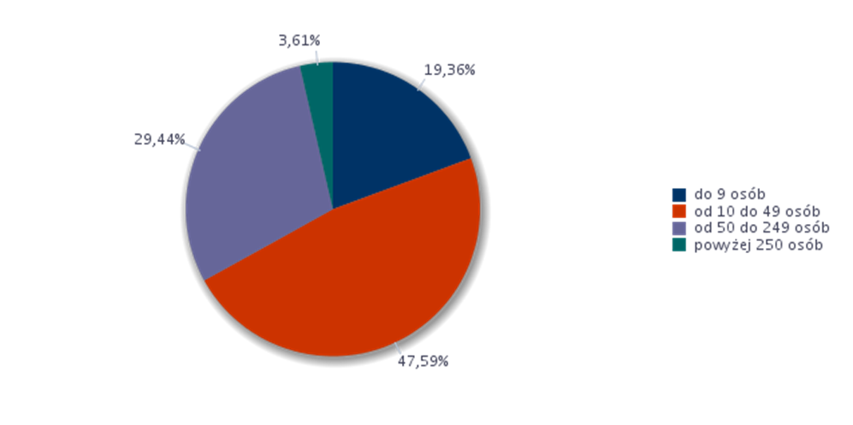

Podobnie wyglądała sytuacja na terenie powiatu skierniewickiego, gdzie większość stanowiły jednostki zatrudniające od 10 do 49 osób (80,46%). Ponad 15,91% respondentów zatrudniało do 9 osób. Tylko 3,09% stanowiły średnie podmioty gospodarki narodowej, gdzie liczba pracujących wynosiła od 50 do 250 osób.

Rysunek 2. Struktura badanych podmiotów gospodarki narodowej pod względem liczby zatrudnionych pracowników w powiecie skierniewickim 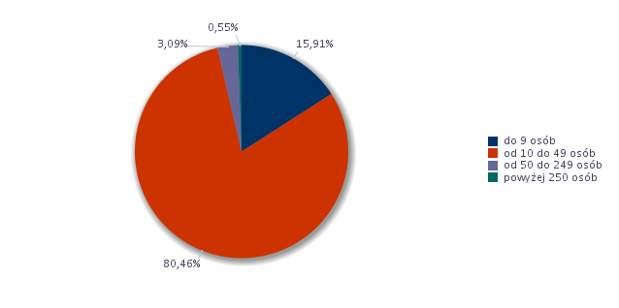

Biorąc pod uwagę rodzaj prowadzonej działalności gospodarczej w mieście Skierniewice, ponad 47 % firm zadeklarowało usługi, zaś 22,53% badanych wskazało przemysł i budownictwo. 21,10% przedsiębiorstw jako główny obszar działalności gospodarczej, wymieniło handel i usługi, a 83,69% działalność finansową i ubezpieczeniową (patrz rysunek nr 3).
Na rysunku nr 4 przedstawiono strukturę podmiotów badanych na terenie powiatu skierniewickiego. Według badanych podmiotów, aż 46,59% zadeklarowało rodzaj prowadzonej działalności w zakresie usług. Ponad 27% badanych jako główny obszar działalności wskazało przemysł i budownictwo. Kolejno 19,93% wskazało obszar handlu
i usług, zaś 6,24% rolnictwo.
Rysunek 3. Struktura badanych podmiotów gospodarki narodowej według rodzaju działalności w mieście Skierniewice

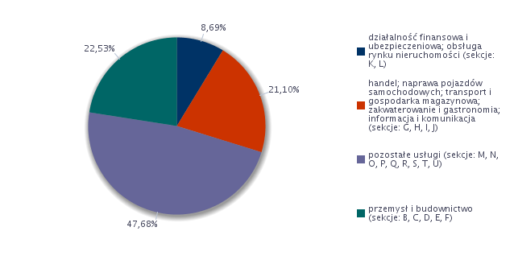

Rysunek 4. Struktura badanych podmiotów gospodarki narodowej według rodzaju działalności w powiecie skierniewickim

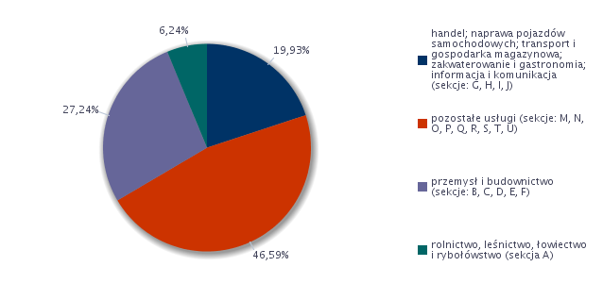

Co do zmian zachodzących w zatrudnieniu w badanych podmiotach prowadzących działalność na terenie miasta Skierniewice, 42,64% stwierdziło że stan zatrudnienia zwiększył się. 16,78% przedsiębiorstw zmniejszyło zatrudnienie, a około 40,58% nie zmieniło stanu zatrudnienia. Na terenie powiatu skierniewickiego 64,22% badanych przedsiębiorstw nie deklarowało zmian w stanie zatrudnienia. Z pozostałych podmiotów więcej przedsiębiorstw zatrudniało osoby (28,34% badanych udzieliło takiej odpowiedzi). Natomiast niecałe 8% zdecydowało się na redukcję etatów, z czego aż 6,9% procent zwolniło w granicach od 1 do 10% swoich pracowników.

Rysunek 5. Struktura zmian w zatrudnieniu w badanych podmiotach gospodarki narodowej w 2016 roku
w mieście Skierniewice
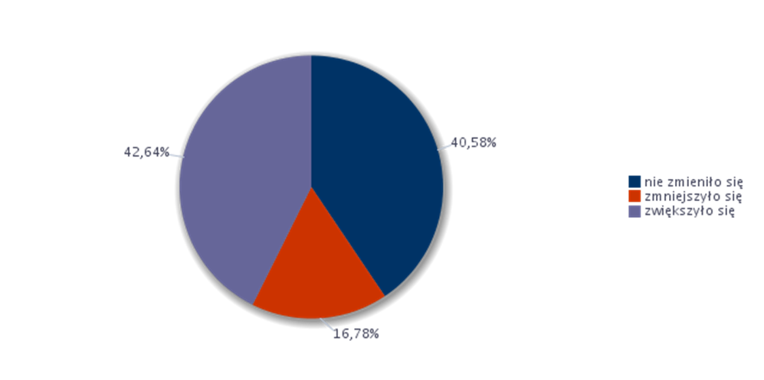

Rysunek 6. Struktura zmian w zatrudnieniu w badanych podmiotach gospodarki narodowej w 2016 roku na terenie powiatu skierniewickiego
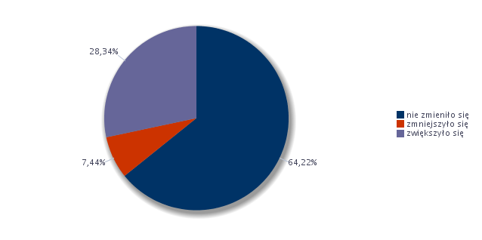

Rysunek 7. Wskaźnik zatrudnienia netto według wielkich grup zawodów w 2016 roku w mieście Skierniewice

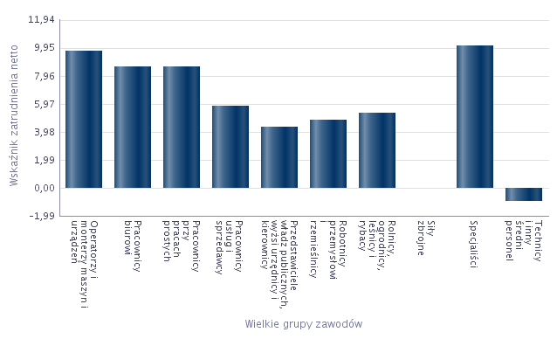

Analizując wartości wskaźnika zatrudnienia netto w mieście Skierniewice, wyliczone dla wielkich grup zawodów Klasyfikacji Zawodów i Specjalności, można zauważyć, że 2016 roku korzystne zmiany w zatrudnieniu firmy zadeklarowały w grupie specjalistów oraz operatorów i monterów maszyn i urządzeń. Ujemna wartość opisywanego miernika wskazująca,
że odsetek przedsiębiorstw deklarujących redukcję liczby pracujących przewyższa odsetek przedsiębiorstw potwierdzających rozszerzenie zasobów kadrowych wystąpiła w przypadku grup: technicy i inny średni personel. Przedsiębiorstwa biorące udział w badaniu, nie przewidziały zmian w zatrudnieniu dla: sił zbrojnych.

Rysunek 8. Wskaźnik zatrudnienia netto według wielkich grup zawodów w 2016 roku w powiecie skierniewickim
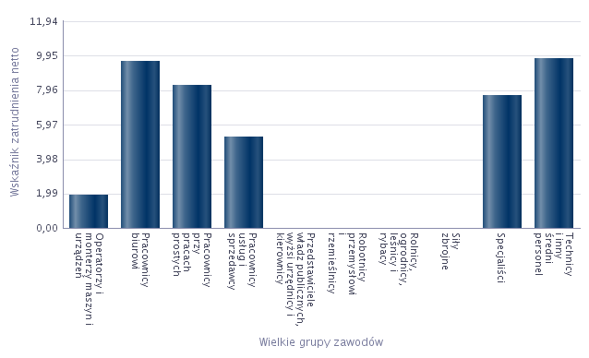

W przypadku powiatu skierniewickiego pozytywne zmiany w zatrudnieniu – dodatnia wartość wskaźnika zatrudnienia netto – zostały wskazane dla następujących grup zawodów: technicy i inny średni personel; pracownicy biurowi, pracownicy przy pracach prostych, specjaliści – we wszystkich grupach zanotowano poprawę sytuacji w obrębie zatrudnienia. Nie odnotowano negatywnych zmian w strukturze zatrudnienia w 2016 roku (ujemnych wartości opisywanego miernika). Przedsiębiorstwa biorące udział w badaniu, nie przewidziały zmian w zatrudnieniu dla: przedstawicieli władz publicznych, wyższych urzędników i kierowników; robotników przemysłowych i rzemieślników; rolników, ogrodników, leśników i rybaków oraz sił zbrojnych.

Tabela 22. Analiza oceny przygotowania kandydatów do pracy w zawodach, w których pracodawcy zwiększyli zatrudnienie w badanym roku w mieście Skierniewice

Zawód/  specjalność | Kwalifikacje pożądane przez pracodawców  w danym zawodzie | Ocena przyg. kandyd. do pracy | Liczba bezrobotnych – stan na koniec 2015 roku
Doradca klienta | czytanie ze zrozumieniem i pisanie tekstów w języku polskim  dodatkowe uprawnienia  doświadczenie zawodowe  komunikacja ustna / komunikatywność  obsługa komputera i wykorzystanie Internetu  planowanie i organizacja pracy własnej  przedsiębiorczość, inicjatywność, kreatywność  sprawność psychofizyczna i psychomotoryczna  współpraca w zespole  wykonywanie obliczeń  wyszukiwanie informacji, analiza i wyciąganie wniosków  wyuczony zawód  znajomość języków obcych | Bardzo dobrze | 10
Kierownik do spraw sprzedaży | czytanie ze zrozumieniem i pisanie tekstów w języku polskim  dodatkowe uprawnienia  doświadczenie zawodowe  komunikacja ustna / komunikatywność  obsługa komputera i wykorzystanie Internetu  planowanie i organizacja pracy własnej  przedsiębiorczość, inicjatywność, kreatywność  sprawność psychofizyczna i psychomotoryczna  współpraca w zespole  wykonywanie obliczeń  wyszukiwanie informacji, analiza i wyciąganie wniosków  wyuczony zawód  wywieranie wpływu  zarządzanie ludźmi / przywództwo  znajomość języków obcych | Bardzo dobrze | 0
Kosmetyczka | czytanie ze zrozumieniem i pisanie tekstów w języku polskim  doświadczenie zawodowe  komunikacja ustna / komunikatywność  obsługa komputera i wykorzystanie Internetu  planowanie i organizacja pracy własnej  przedsiębiorczość, inicjatywność, kreatywność  sprawność psychofizyczna i psychomotoryczna  współpraca w zespole  wykonywanie obliczeń  wyszukiwanie informacji, analiza i wyciąganie wniosków  wyuczony zawód  znajomość języków obcych | Bardzo dobrze | 3
Księgowy | czytanie ze zrozumieniem i pisanie tekstów w języku polskim  dodatkowe uprawnienia  doświadczenie zawodowe  komunikacja ustna / komunikatywność  obsługa komputera i wykorzystanie Internetu  planowanie i organizacja pracy własnej  przedsiębiorczość, inicjatywność, kreatywność  sprawność psychofizyczna i psychomotoryczna  współpraca w zespole  wykonywanie obliczeń  wyszukiwanie informacji, analiza i wyciąganie wniosków  wyuczony zawód  znajomość języków obcych | Bardzo dobrze | 15
Magazynier | czytanie ze zrozumieniem i pisanie tekstów w języku polskim  dodatkowe uprawnienia  doświadczenie zawodowe  komunikacja ustna / komunikatywność  obsługa komputera i wykorzystanie Internetu  obsługa, montaż i naprawa urządzeń technicznych  planowanie i organizacja pracy własnej  przedsiębiorczość, inicjatywność, kreatywność  sprawność psychofizyczna i psychomotoryczna  współpraca w zespole  wykonywanie obliczeń  wyszukiwanie informacji, analiza i wyciąganie wniosków | Bardzo źle | 13
Mechanik samochodów osobowych | doświadczenie zawodowe  komunikacja ustna / komunikatywność  obsługa komputera i wykorzystanie Internetu  obsługa, montaż i naprawa urządzeń technicznych  planowanie i organizacja pracy własnej  sprawność psychofizyczna i psychomotoryczna  współpraca w zespole  wyszukiwanie informacji, analiza i wyciąganie wniosków  wyuczony zawód | Bardzo dobrze | 5
Ogrodnik terenów zieleni | dodatkowe uprawnienia  doświadczenie zawodowe  obsługa, montaż i naprawa urządzeń technicznych  planowanie i organizacja pracy własnej  przedsiębiorczość, inicjatywność, kreatywność  sprawność psychofizyczna i psychomotoryczna  współpraca w zespole | Bardzo dobrze | 4
Pakowacz ręczny | czytanie ze zrozumieniem i pisanie tekstów w języku polskim  komunikacja ustna / komunikatywność  planowanie i organizacja pracy własnej  sprawność psychofizyczna i psychomotoryczna  współpraca w zespole | Bardzo dobrze | 45
Pedagog | czytanie ze zrozumieniem i pisanie tekstów w języku polskim  doświadczenie zawodowe  komunikacja ustna / komunikatywność  obsługa komputera i wykorzystanie Internetu  planowanie i organizacja pracy własnej  przedsiębiorczość, inicjatywność, kreatywność  sprawność psychofizyczna i psychomotoryczna  współpraca w zespole  wykonywanie obliczeń  wyszukiwanie informacji, analiza i wyciąganie wniosków  wyuczony zawód  znajomość języków obcych | Bardzo dobrze | 10
Pomocniczy robotnik budowlany | doświadczenie zawodowe  komunikacja ustna / komunikatywność  obsługa, montaż i naprawa urządzeń technicznych  planowanie i organizacja pracy własnej  sprawność psychofizyczna i psychomotoryczna  współpraca w zespole  wykonywanie obliczeń | Raczej źle | 45
Pozostali kierownicy do spraw strategii i planowania | czytanie ze zrozumieniem i pisanie tekstów w języku polskim  dodatkowe uprawnienia  doświadczenie zawodowe  komunikacja ustna / komunikatywność  obsługa komputera i wykorzystanie Internetu  planowanie i organizacja pracy własnej  przedsiębiorczość, inicjatywność, kreatywność  sprawność psychofizyczna i psychomotoryczna  współpraca w zespole  wykonywanie obliczeń  wyszukiwanie informacji, analiza i wyciąganie wniosków  wyuczony zawód  zarządzanie ludźmi / przywództwo  znajomość języków obcych | Bardzo dobrze | 0
Pozostali monterzy gdzie indziej niesklasyfikowani | dodatkowe uprawnienia  doświadczenie zawodowe  komunikacja ustna / komunikatywność  obsługa, montaż i naprawa urządzeń technicznych  planowanie i organizacja pracy własnej  przedsiębiorczość, inicjatywność, kreatywność  sprawność psychofizyczna i psychomotoryczna  współpraca w zespole  wykonywanie obliczeń  wyszukiwanie informacji, analiza i wyciąganie wniosków  zarządzanie ludźmi / przywództwo | Raczej dobrze | 3
Pozostali pracownicy do spraw statystyki, finansów i ubezpieczeń | czytanie ze zrozumieniem i pisanie tekstów w języku polskim  doświadczenie zawodowe  komunikacja ustna / komunikatywność  obsługa komputera i wykorzystanie Internetu  przedsiębiorczość, inicjatywność, kreatywność  sprawność psychofizyczna i psychomotoryczna  współpraca w zespole  wykonywanie obliczeń  wyszukiwanie informacji, analiza i wyciąganie wniosków  wyuczony zawód | Bardzo dobrze | 1
Pozostali pracownicy działów kadr | czytanie ze zrozumieniem i pisanie tekstów w języku polskim  dodatkowe uprawnienia  doświadczenie zawodowe  komunikacja ustna / komunikatywność  obsługa komputera i wykorzystanie Internetu  planowanie i organizacja pracy własnej  przedsiębiorczość, inicjatywność, kreatywność  sprawność psychofizyczna i psychomotoryczna  współpraca w zespole  wykonywanie obliczeń  wyszukiwanie informacji, analiza i wyciąganie wniosków  wyuczony zawód  znajomość języków obcych | Bardzo dobrze | 1
Pozostali pracownicy obsługi biurowej | czytanie ze zrozumieniem i pisanie tekstów w języku polskim  dodatkowe uprawnienia  doświadczenie zawodowe  komunikacja ustna / komunikatywność  obsługa komputera i wykorzystanie Internetu  planowanie i organizacja pracy własnej  przedsiębiorczość, inicjatywność, kreatywność  sprawność psychofizyczna i psychomotoryczna  współpraca w zespole  wykonywanie obliczeń  wyszukiwanie informacji, analiza i wyciąganie wniosków  wyuczony zawód  znajomość języków obcych | Bardzo dobrze | 21
Robotnik gospodarczy | komunikacja ustna / komunikatywność  obsługa komputera i wykorzystanie Internetu  obsługa, montaż i naprawa urządzeń technicznych  planowanie i organizacja pracy własnej  przedsiębiorczość, inicjatywność, kreatywność  sprawność psychofizyczna i psychomotoryczna  współpraca w zespole | Bardzo dobrze | 29
Sprzątaczka biurowa | czytanie ze zrozumieniem i pisanie tekstów w języku polskim  komunikacja ustna / komunikatywność  obsługa, montaż i naprawa urządzeń technicznych  planowanie i organizacja pracy własnej  sprawność psychofizyczna i psychomotoryczna  współpraca w zespole  wyuczony zawód | Bardzo dobrze | 17
Stolarz meblowy | czytanie ze zrozumieniem i pisanie tekstów w języku polskim  dodatkowe uprawnienia  doświadczenie zawodowe  komunikacja ustna / komunikatywność  obsługa, montaż i naprawa urządzeń technicznych  planowanie i organizacja pracy własnej  przedsiębiorczość, inicjatywność, kreatywność  sprawność psychofizyczna i psychomotoryczna  współpraca w zespole  wykonywanie obliczeń  wyuczony zawód | Bardzo dobrze | 1
Technik handlowiec | czytanie ze zrozumieniem i pisanie tekstów w języku polskim  dodatkowe uprawnienia  doświadczenie zawodowe  komunikacja ustna / komunikatywność  obsługa komputera i wykorzystanie Internetu  planowanie i organizacja pracy własnej  przedsiębiorczość, inicjatywność, kreatywność  sprawność psychofizyczna i psychomotoryczna  współpraca w zespole  wykonywanie obliczeń  wyszukiwanie informacji, analiza i wyciąganie wniosków  wyuczony zawód | Bardzo dobrze | 8
Technik prac biurowych | czytanie ze zrozumieniem i pisanie tekstów w języku polskim  dodatkowe uprawnienia  doświadczenie zawodowe  komunikacja ustna / komunikatywność  obsługa komputera i wykorzystanie Internetu  obsługa, montaż i naprawa urządzeń technicznych  planowanie i organizacja pracy własnej  przedsiębiorczość, inicjatywność, kreatywność  sprawność psychofizyczna i psychomotoryczna  współpraca w zespole  wykonywanie obliczeń  wyszukiwanie informacji, analiza i wyciąganie wniosków  wyuczony zawód  wywieranie wpływu  zarządzanie ludźmi / przywództwo  znajomość języków obcych | Bardzo dobrze | 9

Jak wynika z tabeli 22 przedsiębiorcy z miasta Skierniewice, biorący udział w badaniu, postanowili zwiększyć zatrudnienie w m.in. zawodach: doradca klienta, kierownik do spraw sprzedaży, kosmetyczka, księgowy, magazynier. Co warto podkreślić, respondenci bardzo dobrze oceniali przygotowanie kandydatów do pracy, którzy się do nich zgłaszają. Jedynie
w zawodzie magazynier oraz pomocniczy robotnik budowlany nie są dostatecznie zadowoleni z kwalifikacji jakie posiadają ich potencjalni pracownicy.
Biorąc pod uwagę kwalifikacje, które według firm z miasta Skierniewice są
w wymienionych przez nich zawodach najważniejsze, przeważają te odnoszące się do wyuczonego zawodu oraz doświadczenia w jego wykonywaniu. Dodatkowo, przy większości z wyszczególnionych w tabeli stanowisk pracy istotne są takie umiejętności jak: komunikacja ustana / komunikatywność, samoorganizacja pracy (w tym przejawianie inicjatyw).
Zestawiając powyższe opinie przedsiębiorców zlokalizowanych na skierniewickim rynku pracy, z danymi o bezrobotnych gromadzonymi przez PUP w Skierniewicach można zauważyć, że w większości z wymienionych zawodów występują osoby bezrobotne. Największa ich liczba dotyczy zawodu pakowacz ręczny oraz robotnik gospodarczy.
W przypadku stanowisk takich jak magazynier, wynika z przeprowadzonych badań, że największe znaczenie mają dodatkowe uprawnienia oraz umiejętność obsługi i naprawy urządzeń technicznych, co może stanowić bariery w podjęciu zatrudnienia w tym zawodzie dla osób dopiero wchodzących na rynek pracy. Jak wynika z tabeli 22 znaczna liczba bezrobotnych w roku 2016 wystąpiła również w przypadku pakowacz ręczny. Sytuacja taka może wynikać z faktu, że nastawienie do pracy osób poszukujących zatrudnienia nie są zbieżne z tym, czego oczekują pracodawcy.
Tabela 23. Analiza oceny przygotowania kandydatów do pracy w zawodach, w których pracodawcy zwiększyli zatrudnienie w badanym roku w powiecie Skierniewice
Zawód/  specjalność | Kwalifikacje pożądane przez pracodawców  w danym zawodzie | Ocena przyg. kandyd. do pracy | Liczba bezrobotnych – stan na koniec 2016 roku
Kierowca samochodu ciężarowego | czytanie ze zrozumieniem i pisanie tekstów w języku polskim  doświadczenie zawodowe  komunikacja ustna / komunikatywność  obsługa komputera i wykorzystanie Internetu  planowanie i organizacja pracy własnej  przedsiębiorczość, inicjatywność, kreatywność  sprawność psychofizyczna i psychomotoryczna  współpraca w zespole  wykonywanie obliczeń  wyszukiwanie informacji, analiza i wyciąganie wniosków  wyuczony zawód | Bardzo dobrze | 1
Laborant mikrobiologiczny | czytanie ze zrozumieniem i pisanie tekstów w języku polskim  dodatkowe uprawnienia  doświadczenie zawodowe  komunikacja ustna / komunikatywność  obsługa komputera i wykorzystanie Internetu  planowanie i organizacja pracy własnej  przedsiębiorczość, inicjatywność, kreatywność  sprawność psychofizyczna i psychomotoryczna  współpraca w zespole  wykonywanie obliczeń  wyszukiwanie informacji, analiza i wyciąganie wniosków  wyuczony zawód  znajomość języków obcych | Bardzo dobrze | 0
Lekarz weterynarii | czytanie ze zrozumieniem i pisanie tekstów w języku polskim  dodatkowe uprawnienia  doświadczenie zawodowe  komunikacja ustna / komunikatywność  obsługa komputera i wykorzystanie Internetu  planowanie i organizacja pracy własnej  przedsiębiorczość, inicjatywność, kreatywność  sprawność psychofizyczna i psychomotoryczna  współpraca w zespole  wykonywanie obliczeń  wyszukiwanie informacji, analiza i wyciąganie wniosków  wyuczony zawód  znajomość języków obcych | Bardzo dobrze | 0
Magazynier | czytanie ze zrozumieniem i pisanie tekstów w języku polskim  doświadczenie zawodowe  komunikacja ustna / komunikatywność  obsługa komputera i wykorzystanie Internetu  obsługa, montaż i naprawa urządzeń technicznych  planowanie i organizacja pracy własnej  przedsiębiorczość, inicjatywność, kreatywność  sprawność psychofizyczna i psychomotoryczna  współpraca w zespole  wykonywanie obliczeń  wyszukiwanie informacji, analiza i wyciąganie wniosków | Bardzo dobrze | 6
Mechanik maszyn rolniczych | czytanie ze zrozumieniem i pisanie tekstów w języku polskim  dodatkowe uprawnienia  doświadczenie zawodowe  komunikacja ustna / komunikatywność  obsługa komputera i wykorzystanie Internetu  obsługa, montaż i naprawa urządzeń technicznych  planowanie i organizacja pracy własnej  przedsiębiorczość, inicjatywność, kreatywność  sprawność psychofizyczna i psychomotoryczna  współpraca w zespole  wykonywanie obliczeń  wyuczony zawód | Bardzo dobrze | 0
Mechanik samochodów osobowych | czytanie ze zrozumieniem i pisanie tekstów w języku polskim  dodatkowe uprawnienia  doświadczenie zawodowe  komunikacja ustna / komunikatywność  obsługa komputera i wykorzystanie Internetu  obsługa, montaż i naprawa urządzeń technicznych  planowanie i organizacja pracy własnej  sprawność psychofizyczna i psychomotoryczna  współpraca w zespole  wykonywanie obliczeń  wyszukiwanie informacji, analiza i wyciąganie wniosków  wyuczony zawód | Bardzo dobrze | 2
Monter konstrukcji stalowych | czytanie ze zrozumieniem i pisanie tekstów w języku polskim  dodatkowe uprawnienia  doświadczenie zawodowe  komunikacja ustna / komunikatywność  obsługa, montaż i naprawa urządzeń technicznych  planowanie i organizacja pracy własnej  przedsiębiorczość, inicjatywność, kreatywność  sprawność psychofizyczna i psychomotoryczna  współpraca w zespole  wyszukiwanie informacji, analiza i wyciąganie wniosków  wyuczony zawód | Brak oceny | 1
Nauczyciel informatyki w szkole podstawowej | czytanie ze zrozumieniem i pisanie tekstów w języku polskim  doświadczenie zawodowe  komunikacja ustna / komunikatywność  obsługa komputera i wykorzystanie Internetu  planowanie i organizacja pracy własnej  przedsiębiorczość, inicjatywność, kreatywność  sprawność psychofizyczna i psychomotoryczna  współpraca w zespole  wykonywanie obliczeń  wyszukiwanie informacji, analiza i wyciąganie wniosków  wyuczony zawód  znajomość języków obcych | Bardzo dobrze | 0
Nauczyciel przedszkola | czytanie ze zrozumieniem i pisanie tekstów w języku polskim  doświadczenie zawodowe  komunikacja ustna / komunikatywność  obsługa komputera i wykorzystanie Internetu  planowanie i organizacja pracy własnej  przedsiębiorczość, inicjatywność, kreatywność  sprawność psychofizyczna i psychomotoryczna  współpraca w zespole  wykonywanie obliczeń  wyszukiwanie informacji, analiza i wyciąganie wniosków  wyuczony zawód  znajomość języków obcych | Bardzo dobrze | 2
Pomocniczy robotnik budowlany | komunikacja ustna / komunikatywność  obsługa, montaż i naprawa urządzeń technicznych  planowanie i organizacja pracy własnej  sprawność psychofizyczna i psychomotoryczna  współpraca w zespole | Brak oceny | 36
Pozostali pracownicy obsługi biurowej | czytanie ze zrozumieniem i pisanie tekstów w języku polskim  dodatkowe uprawnienia  doświadczenie zawodowe  komunikacja ustna / komunikatywność  obsługa komputera i wykorzystanie Internetu  planowanie i organizacja pracy własnej  przedsiębiorczość, inicjatywność, kreatywność  sprawność psychofizyczna i psychomotoryczna  współpraca w zespole  wykonywanie obliczeń  wyszukiwanie informacji, analiza i wyciąganie wniosków  wyuczony zawód  znajomość języków obcych | Bardzo dobrze | 6
Pozostali robotnicy wykonujący prace proste w przemyśle | komunikacja ustna / komunikatywność  planowanie i organizacja pracy własnej  sprawność psychofizyczna i psychomotoryczna  współpraca w zespole  wykonywanie obliczeń | Bardzo dobrze | 2
Pracownik socjalny | czytanie ze zrozumieniem i pisanie tekstów w języku polskim  dodatkowe uprawnienia  doświadczenie zawodowe  komunikacja ustna / komunikatywność  obsługa komputera i wykorzystanie Internetu  planowanie i organizacja pracy własnej  przedsiębiorczość, inicjatywność, kreatywność  sprawność psychofizyczna i psychomotoryczna  współpraca w zespole  wykonywanie obliczeń  wyszukiwanie informacji, analiza i wyciąganie wniosków  wyuczony zawód | Bardzo dobrze | 2
Radca prawny | czytanie ze zrozumieniem i pisanie tekstów w języku polskim  dodatkowe uprawnienia  doświadczenie zawodowe  komunikacja ustna / komunikatywność  obsługa komputera i wykorzystanie Internetu  planowanie i organizacja pracy własnej  przedsiębiorczość, inicjatywność, kreatywność  sprawność psychofizyczna i psychomotoryczna  współpraca w zespole  wykonywanie obliczeń  wyszukiwanie informacji, analiza i wyciąganie wniosków  wyuczony zawód  znajomość języków obcych | Bardzo dobrze | 0
Rzeźnik-wędliniarz | komunikacja ustna / komunikatywność  planowanie i organizacja pracy własnej  sprawność psychofizyczna i psychomotoryczna  współpraca w zespole | Bardzo dobrze | 0
Sprzedawca w stacji paliw | czytanie ze zrozumieniem i pisanie tekstów w języku polskim  dodatkowe uprawnienia  doświadczenie zawodowe  komunikacja ustna / komunikatywność  obsługa komputera i wykorzystanie Internetu  obsługa, montaż i naprawa urządzeń technicznych  planowanie i organizacja pracy własnej  przedsiębiorczość, inicjatywność, kreatywność  sprawność psychofizyczna i psychomotoryczna  współpraca w zespole  wykonywanie obliczeń  znajomość języków obcych | Bardzo dobrze | 2
Sprzątaczka biurowa | komunikacja ustna / komunikatywność  planowanie i organizacja pracy własnej  sprawność psychofizyczna i psychomotoryczna  współpraca w zespole  wykonywanie obliczeń | Bardzo dobrze | 6

Analizując tabelę nr 23 przedsiębiorcy z powiatu skierniewickiego biorący udział
w badaniu postanowili zwiększyć zatrudnienie m.in. w zawodzie: kierowca samochodu ciężarowego, magazynier, pomocniczy robotnik budowlany, monter konstrukcji stalowych. Warto podkreślić, że respondenci raczej dobrze oceniali przygotowanie kandydatów do pracy, którzy się do nich zgłaszają. Przedsiębiorcy nie określili w jakich zawodach potencjalni pracownicy nie są dostatecznie wykwalifikowani. W zawodach takich jak: monter konstrukcji stalowych oraz pomocniczy robotnik budowlany przedsiębiorcy biorący udział w badaniu nie potrafili ocenić przygotowania przyszłych pracowników.
Biorąc pod uwagę wskazane wyżej zawody, podmioty zgłaszające wolne miejsca pracy uznały, że najważniejsze kwalifikacje przydane do ich wykonywania to przygotowanie do wyuczonego zawodu oraz doświadczenie w jego wykonywaniu. Dodatkowo, przy większości z wyszczególnionych w tabeli 23 stanowisk pracy istotne są takie umiejętności jak: dodatkowe uprawnienia oraz komunikatywność. We wszystkich zawodach pracodawcy wskazali, że bardzo ważną predyspozycję stanowi umiejętność współpracy w zespole.
Biorąc pod uwagę dane o bezrobotnych gromadzone przez PUP w Skierniewicach można zauważyć, że w znacznej ilości występują osoby bezrobotne posiadające zawód: pomocniczy robotnik budowlany. Może to wynikać z podejścia do pracy potencjalnych pracowników oraz propozycji pracy nierejestrowanej przez część pracodawców.

Problemy rekrutacyjne pracodawców
Celem badania było wskazanie czy przedsiębiorcy funkcjonujący na terenie miasta Skierniewice i powiatu skierniewickiego napotykają problemy w procesie rekrutacyjnym,
a jeśli tak, to w jakim stopniu one występują. Ponad połowa respondentów wskazała, że na terenie miasta Skierniewice nie ma problemów z pozyskaniem nowych pracowników – 26,32% odpowiedzi „zdecydowanie nie” oraz 47,22% „raczej nie”. Odpowiedzi pozytywnej („raczej tak”) na pytanie „Czy Państwa firma ma problemy z rekrutacją nowych pracowników?” udzieliło 2,29% ankietowanych. Natomiast 16,80 % badanych było zdania, że odpowiedź na ww. pytanie zależy od stanowiska na jakie firma rekrutuje.
Rysunek 9. Rozkład odpowiedzi na pytanie „Czy Państwa firma ma problemy z pozyskiwaniem nowych pracowników?” badanych podmiotów z miasta Skierniewice
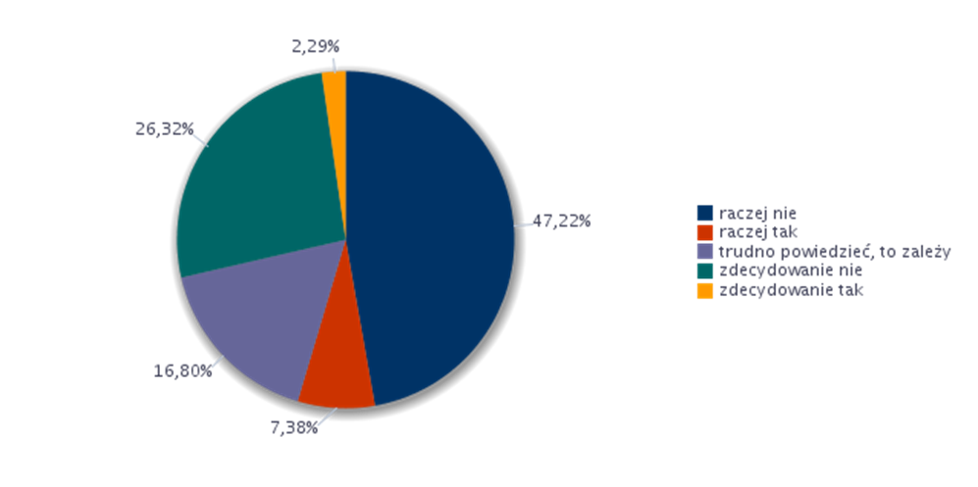
Podobnie sytuacja przedstawia się na terenie powiatu skierniewickiego. 29,61% respondentów uznała że „raczej nie” mają problemów z pozyskiwaniem nowych pracowników, a 40,72% odpowiedziało że „zdecydowanie nie” mają takich problemów. Odpowiedzi pozytywnej udzieliło 5,15% ankietowanych, odpowiadają na pytanie „raczej tak”, natomiast tylko 2,30% odpowiedziało „zdecydowanie tak”. 22,23% badanych było zdania, że odpowiedź na ww. pytanie zależy od stanowiska na jakie firma rekrutuje.

Rysunek 10. Rozkład odpowiedzi na pytanie „Czy Państwa firma ma problemy z pozyskiwaniem nowych pracowników?” badanych podmiotów z powiatu skierniewickiego
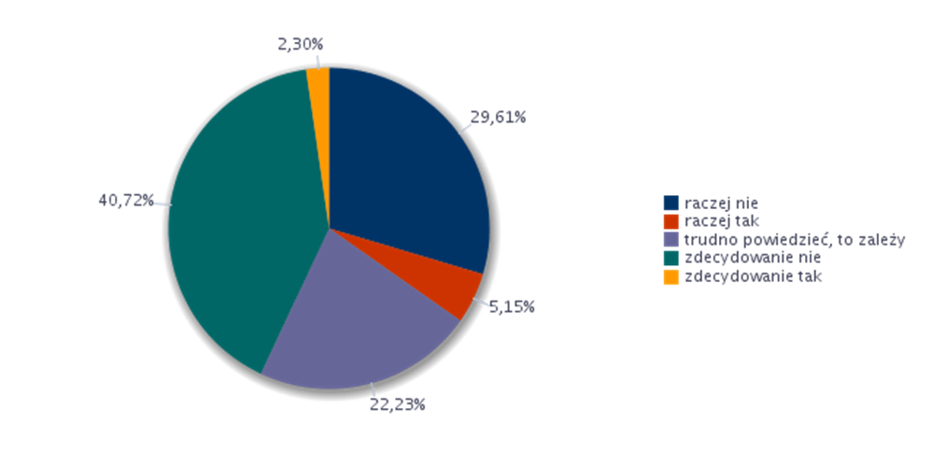
Badani – mający problemy z rekrutacją – wypowiedzieli się także na temat zawodów,
w których najtrudniej im pozyskać odpowiednich kandydatów do pracy. W mieście Skierniewice zaliczyli do nich można: mechanicy pojazdów samochodowych, operatorzy maszyn do szycia, pracownicy sprzedaży i pokrewni gdzie indziej nieskalsyfikowani, przedstawiciele handlowi, robotnicy wykonujący prace proste w budownictwie ogólnym. Pracodawcy wymienili także obszary kwalifikacji, których im zdaniem brakuje na rynku pracy w zadanym zawodzie/grupie zawodów. Wśród odpowiedzi przeważały: planowanie
i organizacja pracy własnej, wywieranie wpływu, przedsiębiorczość, inicjatywność, kreatywność. Szczegółowy wykaz brakujących kwalifikacji przypisanych do odpowiednich zawodów zaprezentowano w tabeli 24.
Z wcześniejszych etapów analizy, wchodzących w skład monitoringu zawodów deficytowych i nadwyżkowych wynika, że opisywane w tabeli 24 elementarne grupy zawodów w roku 2016 nie odznaczają się deficytem bądź nadwyżką na skierniewickim rynku pracy. Oznacza to, że zapotrzebowanie na pracowników w tych zawodach oraz kwalifikacje jakie posiadają są tożsame z tym, co oferuje popytowa strona rynku pracy.
Tabela 24. Zawody, w jakich przedsiębiorstwom trudno jest znaleźć odpowiednich kandydatów do pracy
w mieście Skierniewice
Liczba bezrobotnych - stan na koniec okresu sprawozdawczego
Elementarna grupa zawodów | Brakujące umiejętności i uprawnienia | Liczba bezrobotnych - stan na koniec okresu sprawozdawczego
Mechanicy pojazdów samochodowych | obsługa komputera i wykorzystanie Internetu | 14
Mechanicy pojazdów samochodowych | obsługa, montaż i naprawa urządzeń technicznych | 14
Mechanicy pojazdów samochodowych | planowanie i organizacja pracy własnej | 14
Mechanicy pojazdów samochodowych | sprawność psychofizyczna i psychomotoryczna | 14
Mechanicy pojazdów samochodowych | współpraca w zespole | 14
Monterzy gdzie indziej niesklasyfikowani | komunikacja ustna / komunikatywność | 4
Monterzy gdzie indziej niesklasyfikowani | planowanie i organizacja pracy własnej | 4
Monterzy gdzie indziej niesklasyfikowani | przedsiębiorczość, inicjatywność, kreatywność | 4
Monterzy gdzie indziej niesklasyfikowani | współpraca w zespole | 4
Monterzy gdzie indziej niesklasyfikowani | wykonywanie obliczeń | 4
Monterzy gdzie indziej niesklasyfikowani | wyszukiwanie informacji, analiza i wyciąganie wniosków | 4
Monterzy gdzie indziej niesklasyfikowani | zarządzanie ludźmi / przywództwo | 4
Operatorzy maszyn do szycia | komunikacja ustna / komunikatywność | 12
Operatorzy maszyn do szycia | obsługa, montaż i naprawa urządzeń technicznych | 12
Operatorzy maszyn do szycia | współpraca w zespole | 12
Operatorzy maszyn do szycia | wyszukiwanie informacji, analiza i wyciąganie wniosków | 12
Operatorzy maszyn do szycia | wywieranie wpływu | 12
Operatorzy maszyn do szycia | zarządzanie ludźmi / przywództwo | 12
Pracownicy sprzedaży i pokrewni gdzie indziej niesklasyfikowani | przedsiębiorczość, inicjatywność, kreatywność | 0
 | komunikacja ustna / komunikatywność | 0
 | planowanie i organizacja pracy własnej | 0
 | współpraca w zespole | 0
 | wywieranie wpływu | 0
 | zarządzanie ludźmi / przywództwo | 0
Przedstawiciele handlowi | czytanie ze zrozumieniem i pisanie tekstów w języku polskim | 0
Przedstawiciele handlowi | komunikacja ustna / komunikatywność | 0
Przedstawiciele handlowi | obsługa, montaż i naprawa urządzeń technicznych | 0
Przedstawiciele handlowi | planowanie i organizacja pracy własnej | 0
Przedstawiciele handlowi | przedsiębiorczość, inicjatywność, kreatywność | 0
Przedstawiciele handlowi | współpraca w zespole | 0
Przedstawiciele handlowi | wykonywanie obliczeń | 0
Przedstawiciele handlowi | wyszukiwanie informacji, analiza i wyciąganie wniosków | 0
Przedstawiciele handlowi | zarządzanie ludźmi / przywództwo | 0
Przedstawiciele handlowi | znajomość języków obcych | 0
Robotnicy wykonujący prace proste w budownictwie ogólnym | planowanie i organizacja pracy własnej | 81
Robotnicy wykonujący prace proste w budownictwie ogólnym | sprawność psychofizyczna i psychomotoryczna | 81

W powiecie skierniewickim do zawodów, w których najtrudniej pozyskać odpowiednich kandydatów do pracy respondenci zaliczyli: mechanicy maszyn i urządzeń rolniczych i przemysłowych. Pracodawcy wymienili także obszary kwalifikacji, których im zdaniem brakuje na rynku pracy w zadanym zawodzie/grupie zawodów. Wśród odpowiedzi przeważały: komunikacja ustna/ komunikatywność, planowanie i organizacja pracy własnej.
Szczegółowy wykaz brakujących kwalifikacji przypisanych do odpowiednich zawodów zaprezentowano w tabeli 25.
Z wcześniejszych etapów analizy, wchodzących w skład monitoringu zawodów deficytowych i nadwyżkowych wynika, że opisywane w tabeli 25 elementarne grupy zawodów w roku 2016 nie odznaczają się deficytem bądź nadwyżką na skierniewickim rynku pracy. Oznacza to, że zapotrzebowanie na pracowników w tych zawodach oraz kwalifikacje jakie posiadają są tożsame z tym, co oferuje popytowa strona rynku pracy.
Tabela 25. Zawody, w jakich przedsiębiorstwom trudno jest znaleźć odpowiednich kandydatów do pracy
w powiecie skierniewickim
Liczba bezrobotnych - stan na koniec okresu sprawozdawczego
Elementarna grupa zawodów | Brakujące umiejętności i uprawnienia | Liczba bezrobotnych - stan na koniec okresu sprawozdawczego
Mechanicy maszyn i urządzeń rolniczych i przemysłowych | czytanie ze zrozumieniem i pisanie tekstów w języku polskim | 6
Mechanicy maszyn i urządzeń rolniczych i przemysłowych | obsługa komputera i wykorzystanie Internetu | 6
Mechanicy maszyn i urządzeń rolniczych i przemysłowych | planowanie i organizacja pracy własnej | 6
Mechanicy maszyn i urządzeń rolniczych i przemysłowych | sprawność psychofizyczna i psychomotoryczna | 6
Mechanicy maszyn i urządzeń rolniczych i przemysłowych | współpraca w zespole | 6
Mechanicy maszyn i urządzeń rolniczych i przemysłowych | wykonywanie obliczeń | 6
Mechanicy maszyn i urządzeń rolniczych i przemysłowych | wyszukiwanie informacji, analiza i wyciąganie wniosków | 6
Mechanicy maszyn i urządzeń rolniczych i przemysłowych | znajomość języków obcych | 6
Mechanicy maszyn i urządzeń rolniczych i przemysłowych | czytanie ze zrozumieniem i pisanie tekstów w języku polskim | 6
Robotnicy przygotowujący i  wznoszący konstrukcje metalowe | czytanie ze zrozumieniem i pisanie tekstów w języku polskim | 2
Robotnicy przygotowujący i  wznoszący konstrukcje metalowe | komunikacja ustna / komunikatywność | 2
Robotnicy przygotowujący i  wznoszący konstrukcje metalowe | obsługa komputera i wykorzystanie Internetu | 2
Robotnicy przygotowujący i  wznoszący konstrukcje metalowe | obsługa, montaż i naprawa urządzeń technicznych | 2
Robotnicy przygotowujący i  wznoszący konstrukcje metalowe | przedsiębiorczość, inicjatywność, kreatywność | 2
Robotnicy przygotowujący i  wznoszący konstrukcje metalowe | wykonywanie obliczeń | 2
Robotnicy przygotowujący i  wznoszący konstrukcje metalowe | wyszukiwanie informacji, analiza i wyciąganie wniosków | 2
Robotnicy przygotowujący i  wznoszący konstrukcje metalowe | wywieranie wpływu | 2
Robotnicy przygotowujący i  wznoszący konstrukcje metalowe | zarządzanie ludźmi / przywództwo | 2
Robotnicy przygotowujący i  wznoszący konstrukcje metalowe | znajomość języków obcych | 2
Robotnicy wykonujący prace proste w budownictwie drogowym, wodnym i pokrewni | czytanie ze zrozumieniem i pisanie tekstów w języku polskim | 4
 | komunikacja ustna / komunikatywność | 4
 | obsługa, montaż i naprawa urządzeń technicznych | 4
 | planowanie i organizacja pracy własnej | 4
 | sprawność psychofizyczna i psychomotoryczna | 4
 | współpraca w zespole | 4
Robotnicy wykonujący prace proste w budownictwie ogólnym | komunikacja ustna / komunikatywność | 81
Robotnicy wykonujący prace proste w budownictwie ogólnym | obsługa, montaż i naprawa urządzeń technicznych | 81
Robotnicy wykonujący prace proste w budownictwie ogólnym | planowanie i organizacja pracy własnej | 81
Robotnicy wykonujący prace proste w budownictwie ogólnym | sprawność psychofizyczna i psychomotoryczna | 81

Rysunek 11. Struktura badanych podmiotów gospodarki narodowej pod względem sposobu poszukiwania nowych pracowników w mieście Skierniewice

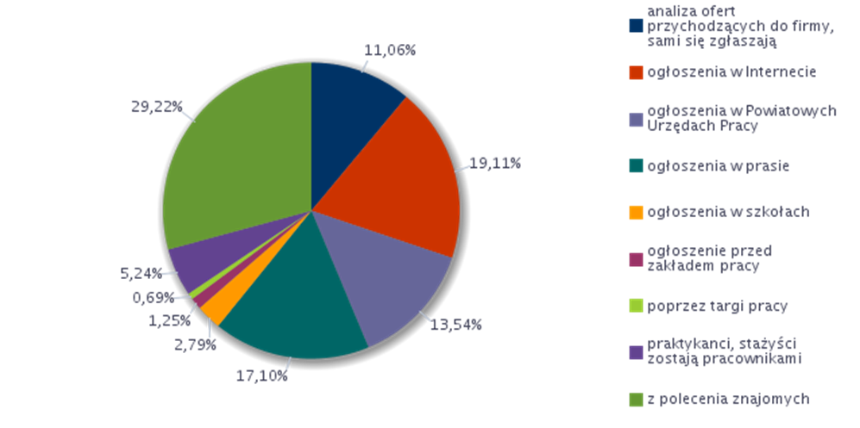

Jak wynika z przeprowadzonego badania, większość przedsiębiorstw zgłasza do powiatowego urzędu pracy tylko jedną czwartą posiadanych wolnych miejsc pracy. Blisko 14% respondentów wskazało, że informują oni urzędy o wolnych miejscach pracy, na które obecnie rekrutują. Natomiast około 26-50% ofert pracy zgłaszane są do urzędu pracy przez około 20,40% przedsiębiorstw biorących udział w badaniu.
Biorąc pod uwagę firmy, które wskazały powiatowe urzędy pracy jako sposób na pozyskiwanie kandydatów do pracy, 11,62% z nich przyznało, że najczęściej poszukuje za ich pośrednictwem pracowników w zawodzie pakowacz ręczny. Ponadto, pracodawcy
z pomocą powiatowych urzędów pracy starają się pozyskać pracowników na następujące stanowiska: Pakowacz ręczny, Pozostali pracownicy obsługi biurowej, Robotnik gospodarczy, Operator zautomatyzowanej linii produkcyjnej, Pozostali monterzy gdzie indziej niesklasyfikowani, Biolog, Chemik, Diagnosta laboratoryjny, Magazynier
Warto podkreślić, że w ostatnim zawodzie, pracodawcy zgłaszali znaczne trudności
z rekrutacją odpowiednich kandydatów do pracy.

Rysunek 12. Struktura badanych podmiotów gospodarki narodowej pod względem sposobu poszukiwania nowych pracowników w powiecie skierniewickim

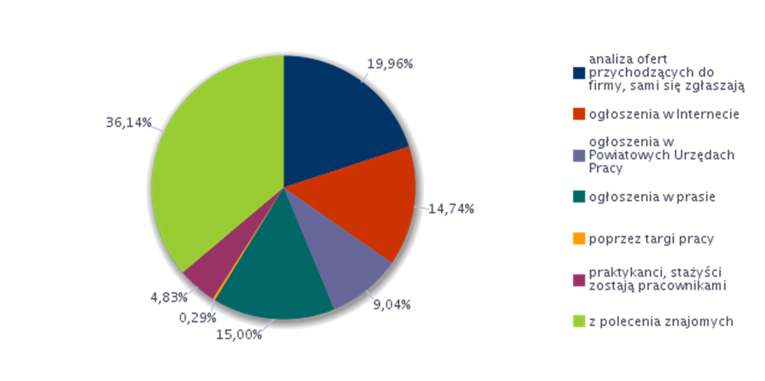

W powiecie skierniewickim 9,04% respondentów wskazało, że informują oni urzędy o wolnych miejscach pracy, na które obecnie rekrutują. 26-50% ofert pracy zgłaszane są do urzędu pracy przez większość przedsiębiorstw biorących udział w badaniu (27,02%).
Blisko 10,15% z nich przyznało, że najczęściej poszukuje za ich pośrednictwem pracowników w zawodzie mechanik maszyn rolniczych. Ponadto, pracodawcy
z pomocą powiatowych urzędów pracy starają się pozyskać pracowników na następujące stanowiska: Monter konstrukcji stalowych, Pedagog, Pomoc kuchenna, Pozostali nauczyciele szkół podstawowych, Mechanik maszyn rolniczych, Pozostali specjaliści do spraw księgowości i rachunkowości, Sprzedawca w stacji paliw, Sprzątaczka biurowa.

Prognoza lokalnego rynku pracy
Jednym z głównych założeń przeprowadzonego badania było uzyskanie odpowiedzi na pytanie: „Jakie zmiany w strukturze zawodowej przedsiębiorcy z powiatu skierniewickiego
i miasta Skierniewice planują?”. Zmiany w kwestii zatrudnienia w 2017 r. w mieście Skierniewice zadeklarowało 21,22% respondentów. W powiecie skierniewickim natomiast 10,29% respondentów zadeklarowało planowane zmiany w strukturze zawodowej.
W okresie od sierpnia do września 2016r. w mieście Skierniewice 5,49% przedsiębiorstw wskazało, że planuje zwiększyć zasoby kadrowe o 11–20%. Wzrost zatrudnienia o 21-30% przewiduje 2,29% firm zlokalizowanych na terenie miasta Skierniewice. Zwiększenie miejsc pracy o ponad 30% prognozuje blisko 0,52% przedsiębiorstw. Planowane zmniejszenie liczby miejsc pracy o 21–30% szacuje około 0,52% firm, natomiast 78,78% respondentów nie przewiduje żadnych zmian w zatrudnieniu.
Rysunek 13. Struktura prognozowanych zmian zatrudnienia w badanych podmiotach gospodarki narodowej w 2017 roku w mieście Skierniewice
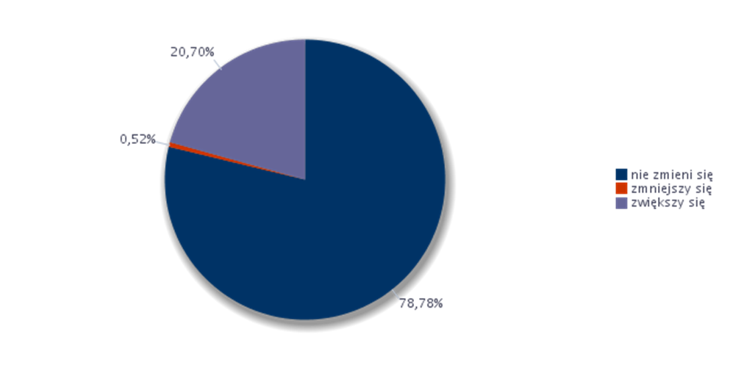

W okresie od sierpnia do września 2016r. w powiecie skierniewickim 6,9% przedsiębiorstw wskazało, że planuje zwiększyć zasoby kadrowe o 1–10%. Wzrost zatrudnienia o 11-20% przewiduje 2,85% firm. Zwiększenie miejsc pracy o ponad od 21-30% prognozuje jedynie 0,55% przedsiębiorstw. Żadne z badanych przedsiębiorstw nie planuje zmniejszenia zatrudnienia, a tym samym aż 89,71 respondentów nie przewiduje żadnych zmian.

Rysunek 14. Struktura prognozowanych zmian zatrudnienia w badanych podmiotach gospodarki narodowej w roku w powiecie Skierniewickim
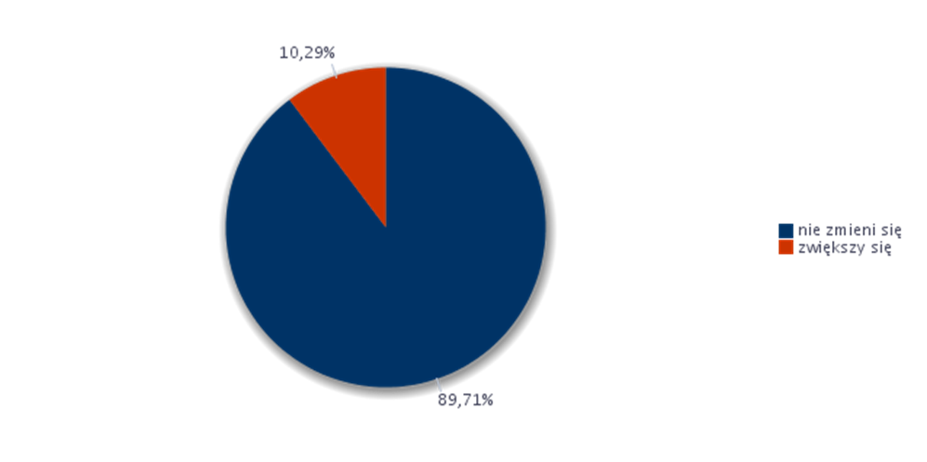

Według prognozy zatrudnienia z 2016 roku przedsiębiorcy z miasta Skierniewice nie planują zmiany w zatrudnieniu dla następujących wielkich grup zawodów: siły zbrojne; rolnicy, ogrodnicy, leśnicy i rybacy. Ponadto, największy wzrost liczby miejsc pracy
w okresie od sierpnia do września – przedsiebiorstwa biorące udział w badaniu – prognozują w przypadku pracowników przy pracach prostych oraz robotników przemysłowych
i rzemieślników. Redukcji etatów należy się natomiast spodziewać w przypadku pracowników biurowych (ujemna wartość wskaźnika prognozy zatrudnienia netto).
Rysunek 15. Prognoza zatrudnienia netto dla wielkich grup zawodów w 2017 roku w mieście Skierniewice
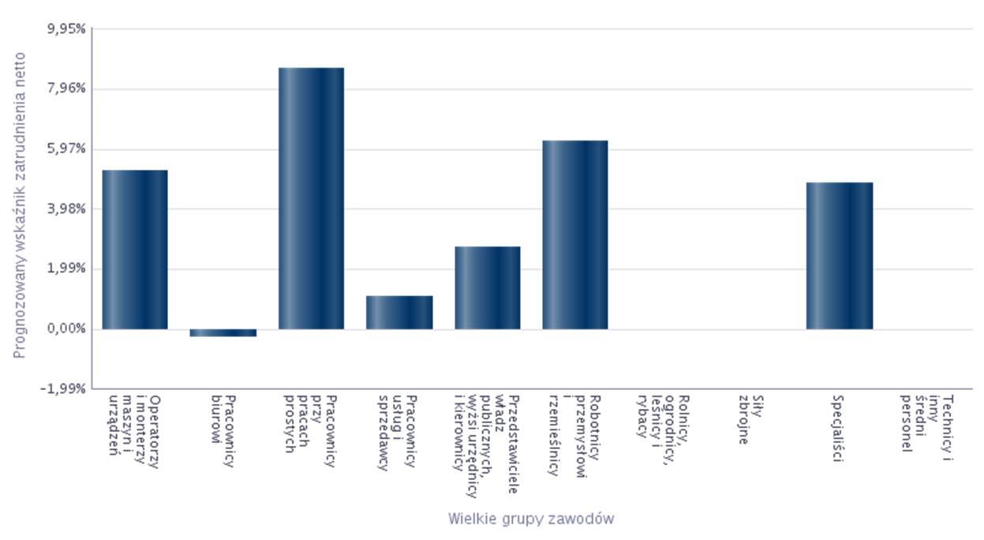

Według prognozy zatrudnienia z 2016 roku przedsiębiorcy z powiatu skierniewickiego nie planują zmiany w zatrudnieniu dla m.in. wielkich grup zawodów: siły zbrojne; rolnicy, ogrodnicy, leśnicy i rybacy; pracownicy usług i sprzedawcy, pracownicy biurowi. Ponadto, największy wzrost liczby miejsc pracy w okresie od sierpnia do września – przedsiebiorstwa biorące udział w badaniu – prognozują dla specjalistów oraz pracowników przy pracach prostych.
Rysunek 16. Prognoza zatrudnienia netto dla wielkich grup zawodów w 2017 roku w powiecie skierniewickim.
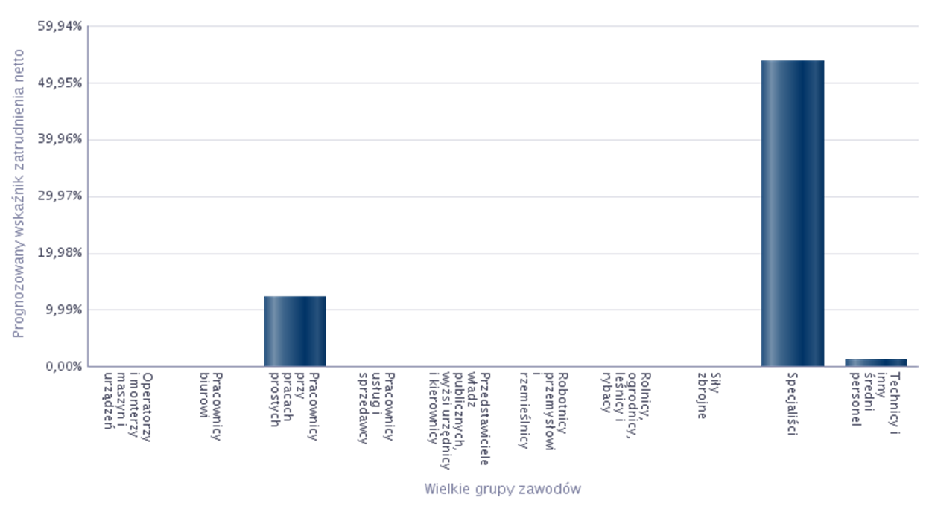
Zgodnie z wynikami badania kwestionariuszowego, przewiduje się, że szansę na znalezienie zatrudnienia w mieście Skierniewice w najbliższym czasie będą miały osoby legitymujące się m. in. następującymi zawodami: pakowacz ręczny, pozostali i nauczyciele akademiccy, pozostali kucharze, pozostali ślusarze i pokrewni, przedstawiciele handlowi, szwaczka maszynowa, kucharz.
Tabela 26. Zawody, w jakich firmy mają zamiar zatrudniać pracowników w nadchodzącym 2017 roku na terenie miasta Skierniewice
Zawód | Wskaźnik struktury | Umiejętności pożądane przez pracodawców w danym zawodzie
Pakowacz ręczny | 14,43% | czytanie ze zrozumieniem i pisanie tekstów w języku polskim  komunikacja ustna / komunikatywność  sprawność psychofizyczna i psychomotoryczna  współpraca w zespole  wykonywanie obliczeń
Pozostali nauczyciele akademiccy | 14,43% | czytanie ze zrozumieniem i pisanie tekstów w języku polskim  dodatkowe uprawnienia  doświadczenie zawodowe  komunikacja ustna / komunikatywność  obsługa komputera i wykorzystanie Internetu  planowanie i organizacja pracy własnej  przedsiębiorczość, inicjatywność, kreatywność  sprawność psychofizyczna i psychomotoryczna  współpraca w zespole  wykonywanie obliczeń  wyszukiwanie informacji, analiza i wyciąganie wniosków  wyuczony zawód  znajomość języków obcych
Pozostali kucharze | 2,82% | czytanie ze zrozumieniem i pisanie tekstów w języku polskim  doświadczenie zawodowe  planowanie i organizacja pracy własnej  przedsiębiorczość, inicjatywność, kreatywność  sprawność psychofizyczna i psychomotoryczna  współpraca w zespole  wyuczony zawód
Pozostali ślusarze i pokrewni | 2,82% | czytanie ze zrozumieniem i pisanie tekstów w języku polskim  dodatkowe uprawnienia  doświadczenie zawodowe  obsługa, montaż i naprawa urządzeń technicznych  planowanie i organizacja pracy własnej  przedsiębiorczość, inicjatywność, kreatywność  sprawność psychofizyczna i psychomotoryczna  współpraca w zespole  wyuczony zawód
Przedstawiciel handlowy | 2,82% | czytanie ze zrozumieniem i pisanie tekstów w języku polskim  dodatkowe uprawnienia  doświadczenie zawodowe  komunikacja ustna / komunikatywność  obsługa komputera i wykorzystanie Internetu  planowanie i organizacja pracy własnej  przedsiębiorczość, inicjatywność, kreatywność  sprawność psychofizyczna i psychomotoryczna  współpraca w zespole  wykonywanie obliczeń  wyszukiwanie informacji, analiza i wyciąganie wniosków  wyuczony zawód  wywieranie wpływu  zarządzanie ludźmi / przywództwo  znajomość języków obcych
Szwaczka maszynowa | 9,50% | doświadczenie zawodowe  komunikacja ustna / komunikatywność  planowanie i organizacja pracy własnej  sprawność psychofizyczna i psychomotoryczna  współpraca w zespole  wyuczony zawód
Kucharz* | 2,82% | czytanie ze zrozumieniem i pisanie tekstów w języku polskim  doświadczenie zawodowe  komunikacja ustna / komunikatywność  planowanie i organizacja pracy własnej  sprawność psychofizyczna i psychomotoryczna  współpraca w zespole  wyuczony zawód

Analizując rynek powiatu skierniewickiego stwierdza się że szansę na znalezienie zatrudnienia w najbliższym czasie będą miały osoby legitymujące się zawodami takimi jak: nauczyciel specjalista terapii pedagogicznej, opiekun osoby starszej, pedagog, pomocnik mechanika, pozostali specjaliści ds. księgowości i rachunkowości. Jak wynika z tabeli 27
w większości zawodów ocena przygotowania kandydatów do pracy jest raczej pozytywna.
Tabela 27. Zawody, w jakich firmy mają zamiar zatrudniać pracowników w nadchodzącym 2017 roku na terenie powiatu skierniewickiego
Zawód | Wskaźnik struktury | Umiejętności pożądane przez pracodawców w danym zawodzie
Nauczyciel specjalista terapii pedagogicznej | 18,26% | czytanie ze zrozumieniem i pisanie tekstów w języku polskim  dodatkowe uprawnienia  doświadczenie zawodowe  komunikacja ustna / komunikatywność  obsługa komputera i wykorzystanie Internetu  planowanie i organizacja pracy własnej  przedsiębiorczość, inicjatywność, kreatywność  sprawność psychofizyczna i psychomotoryczna  współpraca w zespole  wykonywanie obliczeń  wyszukiwanie informacji, analiza i wyciąganie wniosków  wyuczony zawód
Opiekun osoby starszej* | 4,36% | czytanie ze zrozumieniem i pisanie tekstów w języku polskim  komunikacja ustna / komunikatywność  planowanie i organizacja pracy własnej  przedsiębiorczość, inicjatywność, kreatywność  sprawność psychofizyczna i psychomotoryczna  wykonywanie obliczeń
Pedagog | 18,26% | czytanie ze zrozumieniem i pisanie tekstów w języku polskim  doświadczenie zawodowe  komunikacja ustna / komunikatywność  obsługa komputera i wykorzystanie Internetu  planowanie i organizacja pracy własnej  przedsiębiorczość, inicjatywność, kreatywność  sprawność psychofizyczna i psychomotoryczna  współpraca w zespole  wyszukiwanie informacji, analiza i wyciąganie wniosków  wyuczony zawód  wywieranie wpływu  zarządzanie ludźmi / przywództwo
Pomocnik mechanika | 4,36% | doświadczenie zawodowe  komunikacja ustna / komunikatywność  obsługa, montaż i naprawa urządzeń technicznych  planowanie i organizacja pracy własnej  sprawność psychofizyczna i psychomotoryczna  współpraca w zespole  wyszukiwanie informacji, analiza i wyciąganie wniosków  wyuczony zawód
Pozostali specjaliści do spraw księgowości i rachunkowości | 18,26% | czytanie ze zrozumieniem i pisanie tekstów w języku polskim  doświadczenie zawodowe  komunikacja ustna / komunikatywność  obsługa komputera i wykorzystanie Internetu  planowanie i organizacja pracy własnej  przedsiębiorczość, inicjatywność, kreatywność  sprawność psychofizyczna i psychomotoryczna  współpraca w zespole  wykonywanie obliczeń  wyszukiwanie informacji, analiza i wyciąganie wniosków  wyuczony zawód

Spośród zaopiniowanych w badaniu cech kandydata, za najważniejsze przedsiębiorstwa w mieście Skierniewice oraz powiecie skierniewickim uznały doświadczenie zawodowe. Ponadto, za najbardziej pożądane kwalifikacje w wymienionych zawodach firmy uznały analizę informacji oraz wyciąganie na ich podstawie wniosków, samoorganizację pracy wraz
z przejawianiem inicjatywy, dyspozycyjność, kontakty z innymi ludźmi, współpraca
w zespole.

Podsumowanie

Raport z monitoringu zawodów deficytowych i nadwyżkowych obejmuje analizę zarówno popytowej, jak i podażowej strony rynku pracy miasta Skierniewice oraz powiatu skierniewickiego. Podstawowym źródłem informacji do konstrukcji rankingów zawodów
i kwalifikacji deficytowych/nadwyżkowych, będących istotą monitoringu, są dane pochodzące z rejestrów Powiatowego Urzędu Pracy w Skierniewicach (odnośnie liczby bezrobotnych oraz ofert pracy), a także informacje o wolnych miejscach pracy publikowanych na portalach rekrutacyjnych (badanie ofert pracy w Internecie prowadzone przez wojewódzki urząd pracy). Przedstawiony raport za 2016 rok ma charakter diagnostyczny. Dlatego też przedstawione informacje należy powiązać z własnymi obserwacjami rynku pracy oraz zmieniającą się sytuacją gospodarczą regionu. Niniejsze sprawozdanie nie powinno być jedynym źródłem informacji do podejmowania decyzji
w zakresie ustalania kierunków kształcenia i szkolenia przyszłej kadry dla pracodawców czy też podejmowania decyzji o wyborze kierunku kształcenia przez młodych absolwentów szkół gimnazjalnych.
Na koniec 2016 roku w Powiatowym Urzędzie Pracy w Skierniewicach zarejestrowane były 2143 osoby bezrobotne w tym: z miasta Skierniewice - 1379 osób
i z powiatu skierniewickiego - 764 osoby. Stopa bezrobocia na 31.12.2016r. wynosiła
w: województwie łódzkim – 8,5%, natomiast w mieście Skierniewice – 7,5% oraz
w powiecie skierniewickim - 5%. Na przestrzeni 12 m-cy 2016 r. w PUP w Skierniewicach zarejestrowano 3982 bezrobotnych. Natomiast z ewidencji wyłączono 4515 osób, w tym
z tytułu podjęcia pracy 2607 osoby tj. 57,7 %. Pozostali natomiast utracili status w wyniku dobrowolnej rezygnacji, nie potwierdzania gotowości do pracy, rozpoczęcia szkolenia, stażu, nabycia uprawnień emerytalnych lub rentowych.
W okresie od stycznia do grudnia 2016 roku pracodawcy zgłosili do urzędu 2408 wolnych miejsc pracy. Najwięcej ofert pracy zostało złożonych w grupach zawodów prostych niewymagających specjalnych umiejętności czy kwalifikacji, takich jak: robotnicy przemysłowi i rzemieślnicy, pracownicy wykonujący prace proste, operatorzy, pracownicy usług i sprzedawcy. Biorąc pod uwagę napływ w 2016 roku osób bezrobotnych można dostrzec, iż w perspektywie lat ubiegłych struktura zawodowa osób bezrobotnych z terenu powiatu skierniewickiego i miasta Skierniewice nie ulega większym zmianom. Najliczniej reprezentowanym zawodem jest sprzedawca, który na dodatek jest silnie sfeminizowany. Na kolejnych miejscach znaleźli się robotnicy wykonujący prace proste w budownictwie ogólnym, ręczni pakowacze i znakowacze.
Całościowa analiza ofert pracy pokazała, że oferty pracy dla specjalistów zamieszczane są głownie na portalach rekrutacyjnych. Dla grupy kierowników ogłoszenia o wolnych miejscach pracy również dostępne są prawie wyłącznie za pośrednictwem Internetu.
Wśród grup maksymalnie deficytowych w mieście Skierniewice można wymienić m.in. pracowników wykonujących dorywcze prace proste, inżynierowie elektrycy, monterzy maszyn i urządzeń mechanicznych. W powiecie skierniewickim jako najbardziej deficytowe określono zawody: monterzy i konserwatorzy instalacji klimatyzacyjnych i chłodniczych oraz monter izolacji, ustawiacze i operatorzy maszyn do obróbki i produkcji wyrobów z drewna.
Zgodnie z wynikami badania w 2016 roku podmioty biorące udział w badaniu zatrudniali w zawodach takich jak: specjaliści, operatorzy i monterzy maszyn i urządzeń, pracownicy biurowi, technicy i inny średni personel, pracownicy przy pracach prostych.
Ponad połowa ankietowanych firm nie wskazała problemów z rekrutacją kandydatów do pracy. Odpowiedzi pozytywnej w tej kwestii udzieliło jedynie 2,29% respondentów
w mieście Skierniewice oraz 2,30% w powiecie skierniewickim.
Przedsiębiorstwa zlokalizowane w mieście i na terenie powiatu poszukują pracowników za pośrednictwem urzędów pracy poszukują na następujące stanowiska: pakowacz ręczny, pozostali pracownicy obsługi biurowej, robotnik gospodarczy, operator zautomatyzowanej linii produkcyjnej, mechanik maszyn rolniczych, monter konstrukcji stalowych, pedagog, pomoc kuchenna, sprzedawca w stacji paliw.
Z wyników badania kwestionariuszowego wynika, że na nadchodzące zmiany w kwestii zatrudnienia zadeklarowało około 15% ankietowanych. Wyniki badania wskazują,
że w przeciągu nadchodzących dwóch kwartałów szansę na znalezienie zatrudnienia będą miały osoby posiadające zawody m.in.: nauczyciel specjalista terapii pedagogicznej, pedagog, pomocnik mechanika, pakowacz ręczny, pozostali kucharze, przedstawiciele handlowi, szwaczka maszynowa. Należy zauważyć również, że wyniki przeprowadzonego „Barometru zawodów” dla miasta Skierniewice i powiatu 2017 prognozują deficyt na zawody takie jak: kierowcy samochodów ciężarowych i ciągników siodłowych, masarze i przetwórcy ryb, krawcy i pracownicy produkcji odzieży.

